Приложение
к ППСЗ по специальности
13.02.07 Электроснабжение

ФОНД КОНТРОЛЬНО-ОЦЕНОЧНЫХ СРЕДСТВ

ОП.04 Техническая механика
для специальности

13.02.07 Электроснабжение

(квалификация техник)

ПАСПОРТ КОНТРОЛЬНО - ОЦЕНОЧНЫХ СРЕДСТВ

  - Область применения контрольно-оценочных материалов
Учебная дисциплина «Техническая механика» относится к общепрофессиональным дисциплинам профессионального цикла.
Результатом освоения дисциплины ««Техническая механика» является формирование знаний, умений и навыков, общекультурных и профессиональных компетенций.
Формой промежуточной аттестации по дисциплине является – экзамен.

  - Требования к результатам освоения учебной дисциплины.
В результате изучения дисциплины «Техническая механика» обучающийся должен:
Уметь
У1 определять напряжения в конструкционных элементах;
У2 определять передаточное отношение;
У3 проводить расчет и проектировать детали и сборочные единицы общего назначения;
У4 проводить сборочно-разборочные работы в соответствии с характером соединений деталей и сборочных единиц;
У5 производить расчеты на сжатие, срез и смятие;
У6 производить расчеты элементов конструкций на прочность, жесткость и устойчивость;
У7 собирать конструкции из деталей по чертежам и схемам;
У8 читать кинематические схемы.

Знать
З1 виды движений и преобразующие движения механизмы;
З2 виды износа и деформаций деталей и узлов;
З3 виды передач, их устройство, назначение, преимущества и недостатки,
условные обозначения на схемах;
З4 кинематику механизмов, соединения деталей машин, механические передачи,
виды и устройство передач;
З5 методику расчета конструкций на прочность, жесткость и устойчивость
при различных видах деформации;
З6 методику расчета на сжатие, срез и смятие;
З7 назначение и классификацию подшипников;
З8 характер соединения основных сборочных единиц и деталей;
З9 основные типы смазочных устройств;
З10 типы, назначение, устройство редукторов;
З11 трение, его виды, роль трения в технике;
З12 устройство и назначение инструментов и контрольно-измерительных
приборов, используемых при техническом обслуживании и ремонте оборудования.

  - Компетенции:
ОК 01 Выбирать способы решения задач профессиональной деятельности применительно к различным контекстам.
ОК 02 Осуществлять поиск, анализ и интерпретацию информации, необходимой для выполнения задач профессиональной деятельности.
2. Модели контролируемых компетенций
-указываются компетенции, формируемые в процессе изучения дисциплины;
- указываются требования для освоения дисциплины.

Таблица 2.1. Модели контролируемых компетенций
Компетенции, формируемые в процессе изучения дисциплины | Требования для освоения дисциплины
ОК 01 Выбирать способы решения задач профессиональной деятельности применительно к различным контекстам. | знать:  З1 виды движений и преобразующие движения механизмы;  З2 виды износа и деформаций деталей и узлов;  З3 виды передач, их устройство, назначение, преимущества и недостатки,  условные обозначения на схемах;  З4 кинематику механизмов, соединения деталей машин, механические передачи,  виды и устройство передач;  З5 методику расчета конструкций на прочность, жесткость и устойчивость  при различных видах деформации;  З6 методику расчета на сжатие, срез и смятие;  З7 назначение и классификацию подшипников;  З8 характер соединения основных сборочных единиц и деталей;  З9 основные типы смазочных устройств;  З10 типы, назначение, устройство редукторов;  З11 трение, его виды, роль трения в технике;  З12 устройство и назначение инструментов и контрольно-измерительных  приборов, используемых при техническом обслуживании и ремонте оборудования
уметь:
У1 определять напряжения в конструкционных элементах;
У2 определять передаточное отношение;
У3 проводить расчет и проектировать детали и сборочные единицы общего назначения;
У4 проводить сборочно-разборочные работы в соответствии с характером соединений деталей и сборочных единиц;
У5 производить расчеты на сжатие, срез и смятие;
У6 производить расчеты элементов конструкций на прочность, жесткость и устойчивость;
У7 собирать конструкции из деталей по чертежам и схемам;
У8 читать кинематические схемы.

ОК 02 Осуществлять поиск, анализ и интерпретацию информации, необходимой для выполнения задач профессиональной деятельности. | знать:  З1 виды движений и преобразующие движения механизмы;  З2 виды износа и деформаций деталей и узлов;  З3 виды передач, их устройство, назначение, преимущества и недостатки,  условные обозначения на схемах;  З4 кинематику механизмов, соединения деталей машин, механические передачи,  виды и устройство передач;  З5 методику расчета конструкций на прочность, жесткость и устойчивость  при различных видах деформации;  З6 методику расчета на сжатие, срез и смятие;  З7 назначение и классификацию подшипников;  З8 характер соединения основных сборочных единиц и деталей;  З9 основные типы смазочных устройств;  З10 типы, назначение, устройство редукторов;  З11 трение, его виды, роль трения в технике;  З12 устройство и назначение инструментов и контрольно-измерительных  приборов, используемых при техническом обслуживании и ремонте оборудования
уметь:
У1 определять напряжения в конструкционных элементах;
У2 определять передаточное отношение;
У3 проводить расчет и проектировать детали и сборочные единицы общего назначения;
У4 проводить сборочно-разборочные работы в соответствии с характером соединений деталей и сборочных единиц;
У5 производить расчеты на сжатие, срез и смятие;
У6 производить расчеты элементов конструкций на прочность, жесткость и устойчивость;
У7 собирать конструкции из деталей по чертежам и схемам;
У8 читать кинематические схемы.

  - Контроль и оценка освоения по разделам дисциплине (темам)
Элемент дисциплины |  | Промежуточная аттестация  (промежуточный контроль успеваемости)
 |  | Наименование оценочного средства | Результаты освоения (знания, умения, компетенции)
Раздел 1 | Основы теоретической механики
Тема 1.1 | Основные понятия и аксиомы статики | НС | ОК1; ОК2, З1;З2, З3, З4, З5, З6, З7, З8, З9, З10, З11, З12; У1, У2, У3, У4, У5, У6, У7, У8;
Тема 1.2 | Плоская система сил. | НС; ПЗ; ЛЗ | ОК1; ОК2, З1;З2, З3, З4, З5, З6, З7, З8, З9, З10, З11, З12; У1, У2, У3, У4, У5, У6, У7, У8;
Тема 1.3 | Центр тяжести. | НС; ПЗ | ОК1; ОК2, З1;З2, З3, З4, З5, З6, З7, З8, З9, З10, З11, З12; У1, У2, У3, У4, У5, У6, У7, У8;
Тема 1.4 | Основы кинематики и динамики. | НС; ПЗ; ВСР | ОК1; ОК2, З1;З2, З3, З4, З5, З6, З7, З8, З9, З10, З11, З12; У1, У2, У3, У4, У5, У6, У7, У8;
Раздел 2 | Сопротивление материалов
Тема 2.1 | Основные положения теории сопротивления материалов. | НС | ОК1; ОК2, З1;З2, З3, З4, З5, З6, З7, З8, З9, З10, З11, З12; У1, У2, У3, У4, У5, У6, У7, У8;
Тема 2.2 | Растяжение и сжатие | НС; ПЗ | ОК1; ОК2, З1;З2, З3, З4, З5, З6, З7, З8, З9, З10, З11, З12; У1, У2, У3, У4, У5, У6, У7, У8;
Тема 2.3 | Срез и смятие | НС; ВСР | ОК1; ОК2, З1;З2, З3, З4, З5, З6, З7, З8, З9, З10, З11, З12; У1, У2, У3, У4, У5, У6, У7, У8;
Тема 2.4 | Сдвиг и кручение | НС;ПЗ;ЛЗ | ОК1; ОК2, З1;З2, З3, З4, З5, З6, З7, З8, З9, З10, З11, З12; У1, У2, У3, У4, У5, У6, У7, У8;
Тема 2.5 | Изгиб | НС;ПЗ | ОК1; ОК2, З1;З2, З3, З4, З5, З6, З7, З8, З9, З10, З11, З12; У1, У2, У3, У4, У5, У6, У7, У8;
Тема 2.6 | Сопротивление усталости. Прочность при динамических нагрузках. Устойчивость сжатых стержней. | НС; ВСР | ОК1; ОК2, З1;З2, З3, З4, З5, З6, З7, З8, З9, З10, З11, З12; У1, У2, У3, У4, У5, У6, У7, У8;
Раздел 3 | Детали машин
Тема 3.1 | Основные понятия и определения. Соединение деталей. Разъемные и неразъемные соединения. | НС | ОК1; ОК2, З1;З2, З3, З4, З5, З6, З7, З8, З9, З10, З11, З12; У1, У2, У3, У4, У5, У6, У7, У8;
Тема 3.2 | Механические передачи. | НС; ПЗ | ОК1; ОК2, З1;З2, З3, З4, З5, З6, З7, З8, З9, З10, З11, З12; У1, У2, У3, У4, У5, У6, У7, У8;
Тема 3.3 | Валы и оси, опоры. Муфты и редукторы. | НС; ВСР | ОК1; ОК2, З1;З2, З3, З4, З5, З6, З7, З8, З9, З10, З11, З12; У1, У2, У3, У4, У5, У6, У7, У8;
Промежуточная аттестация по дисциплине: Э
Принятые сокращения, З – зачет, ДЗ – дифференцированный зачет, НС – накопительная система оценивания, Э – экзамен, РЗ – решение задач, ТР – написание и защиты творческих работ( устно или с применением информационных технологий) ЛЗ – итоги выполнения и защита лабораторных работ, ПЗ – итоги выполнения и защита практических работ, ПР – проверочная работа, ВСР – выполнение внеаудиторно самостоятельной работы (домашние работы и другие виды работ или заданий), РЗ – решение задач, ЗАЧ – устные или письменный зачет, КПР – выполнение и защита курсового проекта. Для результатов освоения указывают только коды знаний, умений и компетенций
2.3 Оценка освоения учебной дисциплины.
Текущая аттестация студентов.
Текущая аттестация по дисциплине «Техническая механика» проводится в форме контрольных мероприятий (контрольный опрос, оценка, защита практических и лабораторных работ и пр.), оценивание фактических результатов обучения студентов осуществляется преподавателем.
Объектами оценивания выступают:
  - учебная дисциплина (активность на занятиях, своевременность выполнения различных видов заданий, посещаемость всех видов занятий по аттестуемой дисциплине);
  - степень усвоения теоретических знаний;
  - уровень овладения практическими умениями и навыками по всем видам учебной работы;
  - результаты самостоятельной работы.
Активность студента на занятиях оценивается на основе выполненных студентом работ и заданий, предусмотренных данной рабочей программой междисциплинарного курса.

Типовые задания для промежуточной аттестации
(контрольный опрос, оценка, защита практических и лабораторных работ и пр.)

1 РАЗДЕЛ Статика.
Тема 1.1 Основные понятия и аксиомы статики.
Вопросы для устных (письменных) опросов :
1 Материальная точка.
2 Аксиомы статики.
3 Чем характеризуется сила.
4 Равнодействующая сила .
Тема 1.2 Плоская система сил
Вопросы для устных (письменных) опросов :
1 Что называется плоской системой сходящихся сил.
2 Условия равновесия плоской системы сходящихся сил.
3 Определение равнодействующей плоской системы сходящихся сил.
4 Связи и их реакции.
5Пара сил, момент пары сил.
6 Момент силы относительно точки и оси.
7 Балочные системы.
Тема 1.3 Центр тяжести.
Вопросы для устных(письменных) опросов :
1 Где располагается центр тяжести простых геометрических фигур.
2 Центр тяжести стандартных прокатных профилей.

Тема 1.4 Основы кинематики и динамики.
Вопросы для устных(письменных) опросов:
1 Основные понятия кинематики.
2 Способы задания движения.
3 Виды движения точки.
4 Средняя скорость, ускорение.
5 Основные понятия и аксиомы динамики.
6 Понятие о силе инерции.
7 Принцип Даламбера.
8 Метод кинетостатики.
3 Общие теоремы динамики.

2 РАЗДЕЛ СОПРОРТИВЛЕНИЕ МАТЕРИАЛОВ.
Тема 2.1 Основные положения теории сопротивления материалов.
Вопросы для устных(письменных) опросов:
1 Основные задачи сопротивления материалов.
2 Методы расчета наиболее распространенных элементов конструкций на прочность, жесткость и устойчивость при одновременном удовлетворении требований надежности и экономичности.
3 Деформации упругие и пластические.
4 Основные гипотезы и допущения.
5 Классификация нагрузок и элементов конструкции.
6 Силы внешние и внутренние.
7 Метод сечений: напряжение полное, нормальное, касательное
Тема 2.2 Растяжение и сжатие.
Вопросы для устных(письменных) опросов:
1 Характеристика деформации.
2 Эпюры продольных сил. Нормальное напряжение.
3 Эпюры нормальных напряжений.
4 Испытания материалов на растяжение и сжатие при статическом нагружении.
5 Напряжения предельные, допускаемые и расчетные.
6 Условие прочности.
Тема 2.3 Срез и смятие.
Вопросы для устных(письменных) опросов:
1 Основные расчетные предпосылки при срезе.
2 Условие прочности при срезе.
3 Условие прочности при смятии.
4 Допускаемые напряжения при срезе и смятии.
Тема 2.4 Сдвиг и кручение.
Вопросы для устных(письменных) опросов:
1 Что называется чистым сдвигом?
2 Закон Гука при сдвиге.
3Крутящий момент.
4Эпюры крутящих моментов.
5 Основные гипотезы.
6 Напряжение при кручении. Угол закручивания.
Тема 2.5 Изгиб.
Вопросы для устных(письменных) опросов:
1 Основные понятия и определения при изгибе.
2 Эпюры поперечных сил и изгибающих моментов.
3 Нормальные и касательные напряжения при изгибе.
4 Линейные и угловые перемещения при прямом изгибе.
Тема 2.6 Сопротивление усталости. Прочность при динамических нагрузках Устойчивость сжатых стержней.
Вопросы для устных(письменных) опросов:
1 Сопротивление усталости.
2 Прочность при динамических нагрузках.
3 Расчет устойчивости сжатых стержней.

3. Раздел
ДЕТАЛИ МАШИН.
Тема 3.1 Основные понятия и определения. Соединение деталей. Разъемные и неразъемные соединения.
Вопросы для устных(письменных) опросов:
1 Понятия и определения механизмов и машин.
2 Требования к деталям, сборочным единицам и машинам.
3 Назначение деталей машин общего типа
4 Разъемные соединения деталей.
5Неразъемные соединения деталей.
6 Классификация, сравнительная оценка.
Тема 3.2 Механические передачи.
Вопросы для устных(письменных) опросов:
1 Передачи вращательного движения.
2 Классификация и основные параметры передач.
3 Достоинства , недостатки и область применения передач.
4 Типы смазочных устройств.
Тема 3.3 Валы и оси, опоры. Муфты и редукторы.
Вопросы для устных(письменных) опросов:
1 Валы и оси, их виды, назначение, конструкция, материал.
2 Опоры, классификация, конструкции.
3Область применения в деталях и узлах подвижного состава железнодорожного транспорта.
4 Муфты, их назначение и классификация.
5 Устройство и принцип действия основных типов муфт.
6 Методика подбора муфт и их расчет.
7 Типы , назначение и классификация редукторов.

Критерии оценки:
«отлично» - ставится за такие знания, когда:
- студент обнаруживает усвоение всего объема программного материала;
- выделяет главные положения в изученном материале и не затрудняется при ответах на видоизмененные вопросы;
- не допускает ошибок в воспроизведении изученного материала.
«хорошо» - ставится, когда:
- студент знает весь изученный материал;
- отвечает без особых затруднений на вопросы преподавателя;
- в устных ответах не допускает серьезных ошибок, легко устраняет отдельные неточности с помощью дополнительных вопросов преподавателя.
«удовлетворительно» - ставится за знания, когда:
- студент обнаруживает усвоение основного материала, но испытывает затруднение при его самостоятельном воспроизведении и требует дополнительных и уточняющих вопросов преподавателя,
- предпочитает отвечать на вопросы, воспроизводящего характера и испытывает затруднение при ответах на видоизмененные вопросы,
«неудовлетворительно» - ставится, когда у студента имеются отдельные представления об изученном материале, но все же большая часть материала не усвоена.

4 Самостоятельная работа студентов
1 РАЗДЕЛ Статика.
Тема 1.4 Основы кинематики и динамики.
Темы докладов или презентаций:
«Основы кинетостатики»

2 Раздел СОПРОРТИВЛЕНИЕ МАТЕРИАЛОВ
Тема 2.3 Срез и смятие
Темы докладов или презентаций:
«Срез, основные расчетные предпосылки, расчетные формулы, условие прочности».
«Смятие, условности расчета, расчетные формулы, условие прочности».
«Допускаемые напряжения, условие прочности»
Тема 2.6 Сопротивление усталости. Прочность при динамических нагрузках. Устойчивость сжатых стержней
Темы докладов или презентаций:
«Циклы напряжений».
«Усталостное разрушение, его причины и характер».
Кривая усталости, предел выносливости».
«Факторы, влияющие на величину предела выносливости».
«Коэффициент запаса выносливости
«Понятие о динамических нагрузках».
Силы инерции при расчете на прочность».
«Динамическое напряжение, динамический коэффициент».
«Критическая сила, критическое напряжение, гибкость».
«Формула Эйлера».
Формула Ясинского».
Категории стержней в зависимости от гибкости»
Раздел 3. Детали машин
Тема 3.3. Валы и оси. Опоры. Муфты и редукторы
Темы докладов или презентаций:
«Валы и оси, их виды, назначение, конструкция, материал».
«Назначение и классификация подшипников».
«Основные типы смазочных устройств»
«Муфты, их назначение и классификация».
«Устройство и принцип действия основных типов муфт»
«Методика подбора муфт и их расчет».
«Редукторы: типы, назначение, классификация»

Критерии оценки
«отлично»- задание выполнено в полном объёме на 100%, материал полностью соответствует теме, изложение чёткое, ответы на вопросы исчерпывающие.
«хорошо»- задание выполнено на 70%, изложение неточное, студент затрудняется при ответах на вопросы.
«удовлетворительно»- задание выполнено на 40-50%, изложение материала вызывает затруднение, ответы на вопросы затруднённые или отсутствуют.
«неудовлетворительно»- задание не выполнено в полном объёме.

5.Задания на практические занятия
Варианты заданий выбираются самим преподавателем для каждого студента

Раздел 1 ОСНОВЫ ТЕОРЕТИЧЕСКОЙ МЕХАНИКИ
Тема 1.2 Плоская система сил
ПРАКТИЧЕСКОЕ ЗАНЯТИЕ №1
Тема занятия: Определение равнодействующей плоской системы сходящихся сил аналитическим и геометрическим способами.
Цель занятия : изучить способы сложения двух сил и разложение силы на составляющие , геометрический и аналитический способы определения равнодействующей силы, условия равновесия плоской системы сходящихся сил.
Плоская система сходящихся сил имеет два условия равновесия: 1. Геометрическое условие: плоская система сходящихся сил находится в равновесии, если силовой многоугольник замкнут, т. е. равнодействующая равна нулю. 2. Аналитическое условие: плоская система сходящихся сил находится в равновесии если алгебраические суммы проекций всех сил системы на оси х и у равны нулю. ∑Fix = 0 ∑Fiy = 0

ЗАДАНИЕ : Используя схему рис. 1 а , определить равнодействующую системы сил.
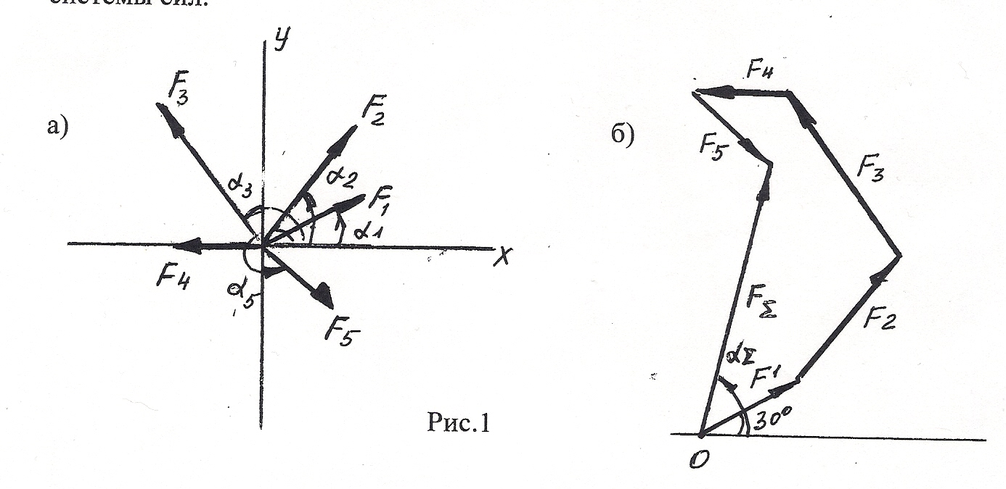

Параметр | ВАРИАНТ
Параметр | 1 | 2 | 3 | 4 | 5 | 6 | 7 | 8 | 9 | 10 | 11 | 12 | 13 | 14 | 15
F ₁,kH | 12 | 8 | 20 | 3 | 6 | 12 | 8 | 20 | 3 | 6 | 12 | 8 | 20 | 3 | 6
F₂ ,kH | 8 | 12 | 5 | 6 | 12 | 8 | 12 | 5 | 6 | 12 | 8 | 12 | 5 | 6 | 12
F ₃ ,kH | 6 | 2 | 10 | 12 | 15 | 6 | 2 | 10 | 12 | 15 | 6 | 2 | 10 | 12 | 15
F₄ ,kH | 4 | 10 | 15 | 15 | 3 | 4 | 10 | 15 | 15 | 3 | 4 | 10 | 15 | 15 | 3
F₅ ,kH | 10 | 6 | 10 | 9 | 18 | 10 | 6 | 10 | 9 | 18 | 10 | 6 | 10 | 9 | 18
α ₁ , град | 30 | 0 | 0 | 15 | 0 | 30 | 0 | 0 | 15 | 0 | 30 | 0 | 0 | 15 | 0
α ₂ , град | 45 | 45 | 60 | 45 | 15 | 45 | 45 | 60 | 45 | 15 | 45 | 45 | 60 | 45 | 15
α ₃ , град | 0 | 75 | 75 | 60 | 45 | 0 | 75 | 75 | 60 | 45 | 0 | 75 | 75 | 60 | 45
α ₄ , град | 60 | 30 | 150 | 120 | 150 | 60 | 30 | 150 | 120 | 150 | 60 | 30 | 150 | 120 | 150
α ₅ , град | 300 | 270 | 210 | 270 | 300 | 300 | 270 | 210 | 270 | 300 | 300 | 270 | 210 | 270 | 300

РАСЧЕТНЫЕ ФОРМУЛЫ

Равнодействующая системы сил.
n ^{n}
F∑=√ F²∑ _{x} + F²∑ _{y} ; F∑ _{x} =∑ F∑ _{kx} ; F_{∑y} =∑ F∑ _{ky}
₀ ₀

где F∑ _{x} , F_{∑y} - проекции равнодействующей на оси координат;
F∑ _{kx} , F∑ _{ky} - проекции векторов-сил на оси координат.

cos α∑ _{x} = F∑ _{x} / F∑ ,

где α∑ _{x} - угол равнодействующей с осью Ох.

Условие равновесия.

∑ F∑ _{kx} =0

∑ F∑ _{ky} =0

Если плоская система сходящихся сил находится в равновесии, многоугольник сил должен быть замкнут.

ПРИМЕР 1 Определение равнодействующей системы сил.

Определить равнодействующую плоской системы сходящихся сил аналитическим и геометрическим способами ( рис.1).
Дано : F ₁ = 10kH ; F₂ = 15 kH; F ₃ = 12kH; F₄ = 8kH; F₅ = 8 kH

α ₁ =30 °; α ₂ =60 °; α ₃ =120 °; α ₄ =180 °; α ₅ =300 °;

Решение
1 Определить равнодействующую аналитическим способом.

F _{1х} = 10* cos30 °= 8.66 kH
F_{2х} = 15 * cos60 °= 7.5 kH;
F _{3х} = -12* cos60 °= -6 kH F∑ _{x} =∑ F∑ _{kx}
F_{4х} = - 8* = -8 kH
F_{5х} = 8 * cos60 °= 4kH F∑ _{x} = 6,16 кН

F _{1y} = 10* cos60 °= 5 kH
F_{2y} = 15 * cos30 °= 12,99 kH;

F _{3y} = 12* cos30 °= 10,4 kH F∑ _{y} =∑ F∑ _{ky}

F_{4y} = 0

F_{5y} = -8 * cos30 °= - 6,9kH F∑ _{y} = 21,49 кН

F∑=√ F²∑ _{x} + F²∑ _{y} F∑=√ 6,16² ⁺ 21,49² = 22,36 кН

cos α∑ _{x} = F∑ _{x} / F∑ , cos α∑ _{x} = 6,06/22,36=0,2755 α∑ _{x} =74^{о}

2 Определить равнодействующую графическим способом.
С помощью транспортира в масштабе 2 мм = 1 кН строим многоугольник сил ( рис. 1 б). Измерением определяем модуль равнодействующей силы и угол наклона к оси Ох.

F_{∑ гр} ~ 22 кН α∑ _{x} =73^{о}

Результаты расчетов не должны отличаться более чем на 5%

F_{∑ ан --} F_{∑ гр} *100% ≤ 5%
F_{∑ ан}

Сделать вывод по работе:

Тема 1.3 Центр тяжести
ПРАКТИЧЕСКОЕ ЗАНЯТИЕ № 2
Тема занятия: Определение центра тяжести сечения, составленного из стандартных прокатных профилей
Цель работы : Определение центра тяжести заданного сечения
Сила, с помощью которой тело притягивается к Земле, называется силой тяжести.
Центром тяжести тела называется центр параллельных сил тяжести всех элементарных частиц тела.
Центр тяжести есть геометрическая точка, которая может лежать вне тел (например кольцо, цилиндр с отверстием).
Координаты центра тяжести тела находят по тем же формулам, что и координаты центра параллельных сил, а именно:
x_{c}= 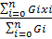; z_{c}=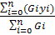; z_{c}=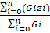;
где Gi : - сила тяжести каждой элементарной частицы тела;
xi; yi; zi: - координаты частицы
– сила тяжести всего тела.

Если тело представляет собой однородную пластину толщиной h, то сила тяжести элементарной частицы, выраженная через площадь будет равна:

x_{c}=; x_{c}=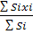; y_{c}=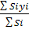 Si – площадь элементарной частицы

Методы определения центра тяжести.
- Метод разбиения.
Этот метод заключается в том, что тело разбивают на наименьшее число частей, силы тяжести и положение центров тяжести которых известны, после чего применяют приведенные выше формулы.
- Метод отрицательных масс.
Этот метод заключается в том, что тело, имеющее свободные полости полагают сплошными, а массу свободных полостей считают отрицательной. Вид формул для определения координат центра тяжести тела при этом не меняется.
Таким образом, при определении центра тяжести тела, имеющего свободные полости, следует применять метод разбиения, но считать массу свободных полостей отрицательной.
Задание:
Определить центр тяжести плоской фигуры, используя перечисленные методы.

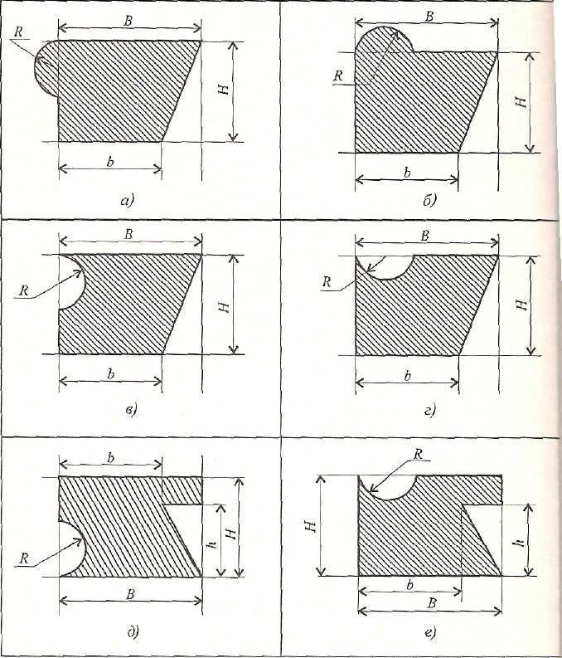

 | Вариант
 | 1 | 2 | 3 | 4 | 5 | 6 | 7 | 8 | 9 | 10
В, мм | 100_ | 110 | 120 | 130 | 140 | 150 | 160 | 170 | 180 | 190
&, мм | 60 | 70 | 80 | 90 | 100 | 110 | 120 | 130 | 140 | 150
Н, мм | 80 | 90 | 100 | 110 | 120 | 130 | 140 | 150 | 160 | 170
/г, мм | 50 | 60 | 70 | 80 | 90 | 100 | 110 | 120 | 130 | 140
R, мм | 20 | 25 | 25 | 30 | 30 | 40 | 40 | 50 | 50 | 60

Параметр | Вариант
 | 11 | 12 | 13 | 14 | 15 | 16 | 17 | 18 | 19 | 20
В, мм | 100_ | 110 | 120 | 130 | 140 | 150 | 160 | 170 | 180 | 190
&, мм | 60 | 70 | 80 | 90 | 100 | 110 | 120 | 130 | 140 | 150
Н, мм | 80 | 90 | 100 | 110 | 120 | 130 | 140 | 150 | 160 | 170
/г, мм | 50 | 60 | 70 | 80 | 90 | 100 | 110 | 120 | 130 | 140
R, мм | 20 | 25 | 25 | 30 | 30 | 40 | 40 | 50 | 50 | 60
Тема : 1.4 Основы кинематики и динамики.
ПРАКТИЧЕСКОЕ ЗАНЯТИЕ №3
Тема занятия: Кинематика точки. Построение графиков ускорения и пути.
Цель занятия: Научиться определять вид движения точки по графику ЗАДАНИЕ : Определить вид движения точки на каждом участке графика скорости.

 | ВАРИАНТЫ
 | 1 | 2 | 3 | 4 | 5 | 6 | 7 | 8 | 9 | 10 | 11 | 12 | 13 | 14 | 15
№ графиков | 1 | 2 | 3 | 4 | 5 | 6 | 7 | 8 | 9 | 10 | 11 | 12 | 13 | 14 | 15

Пример выполнения:
V m/c

С
60
А В
40

D
0 5 10 12 14 t cек 1) S _{OA} = Vot + a_{τ} t² = 8 *25/2=100(m) - равноускоренное
2
a_{τ} = V_{t}-V_{o}
t = 40/5 =8 m/c²

2) S _{AB}= Vt = 40 * 5 = 200 (m) - равномерное
a_{τ} = V_{t}-V_{o =} 60-40
t 2 = 10 m/c²
3)S _{BC} = Vot + a_{τ} t² = 40*2+ 10*4/2 = 100 (m) - равноускоренное
2

4)S _{CD =} Vot - a_{τ} t² = 60*2- 30*4/2 = 60 (m) - равнозамедленное
2
a_{τ} = V_{t}-V_{o =} 0-60 t / 2 = -30 m/c²

ВАРИАНТЫ ГРАФИКОВ
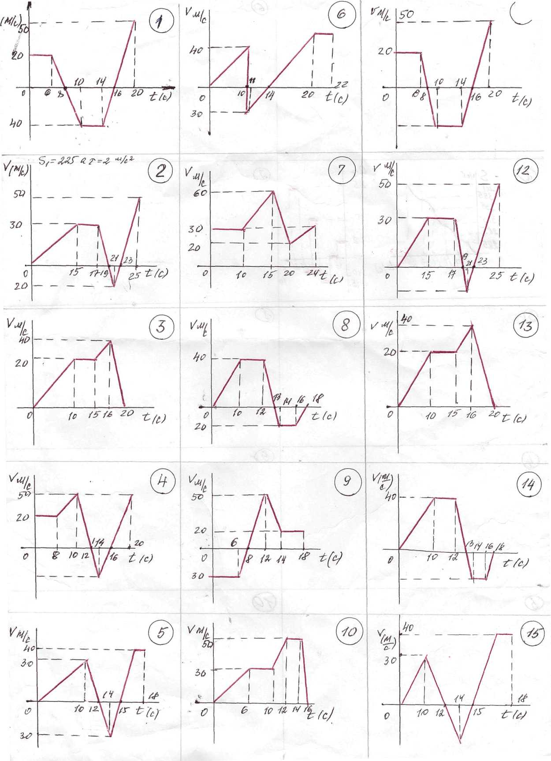

Сделать вывод по работе:
2 Раздел СОПРОРТИВЛЕНИЕ МАТЕРИАЛОВ
Тема 2.2 Растяжение и сжатие.
ПРАКТИЧЕСКОЕ ЗАНЯТИЕ № 4
Тема занятия: Расчет материалов на прочность при растяжении и сжатии
Цель занятия: научиться строить эпюры продольных сил и нормальных напряжений, определять размеры поперечных сечений ступенчатого бруса, нагруженного растягивающими силами. _
Номер схемы, числовые значения F\ и F₂, а также площади поперечных сечений А₁ и А₂ для различных вариантов указаны в табл. 1 и 2
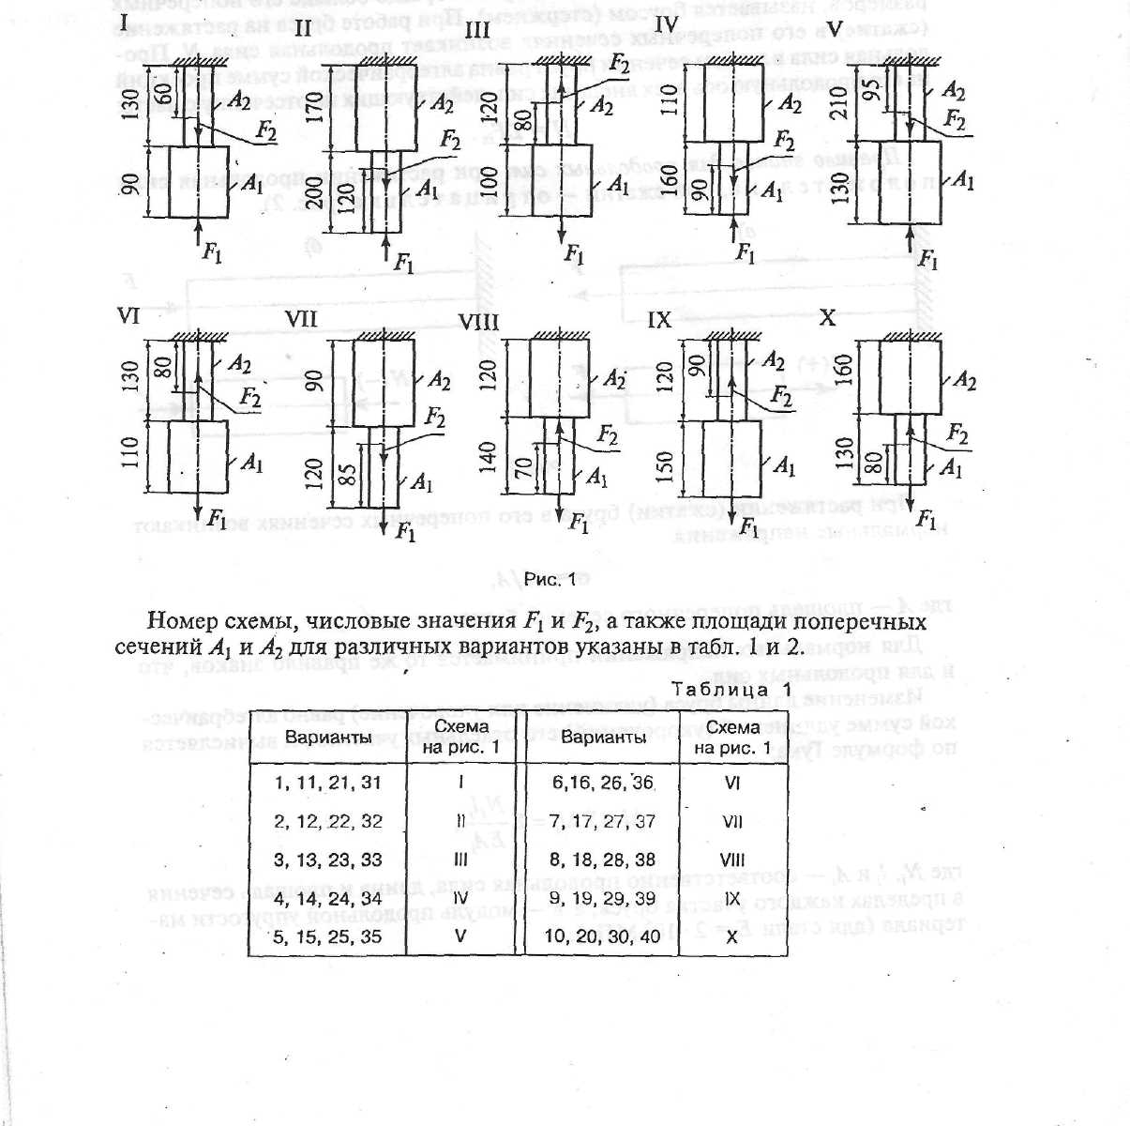

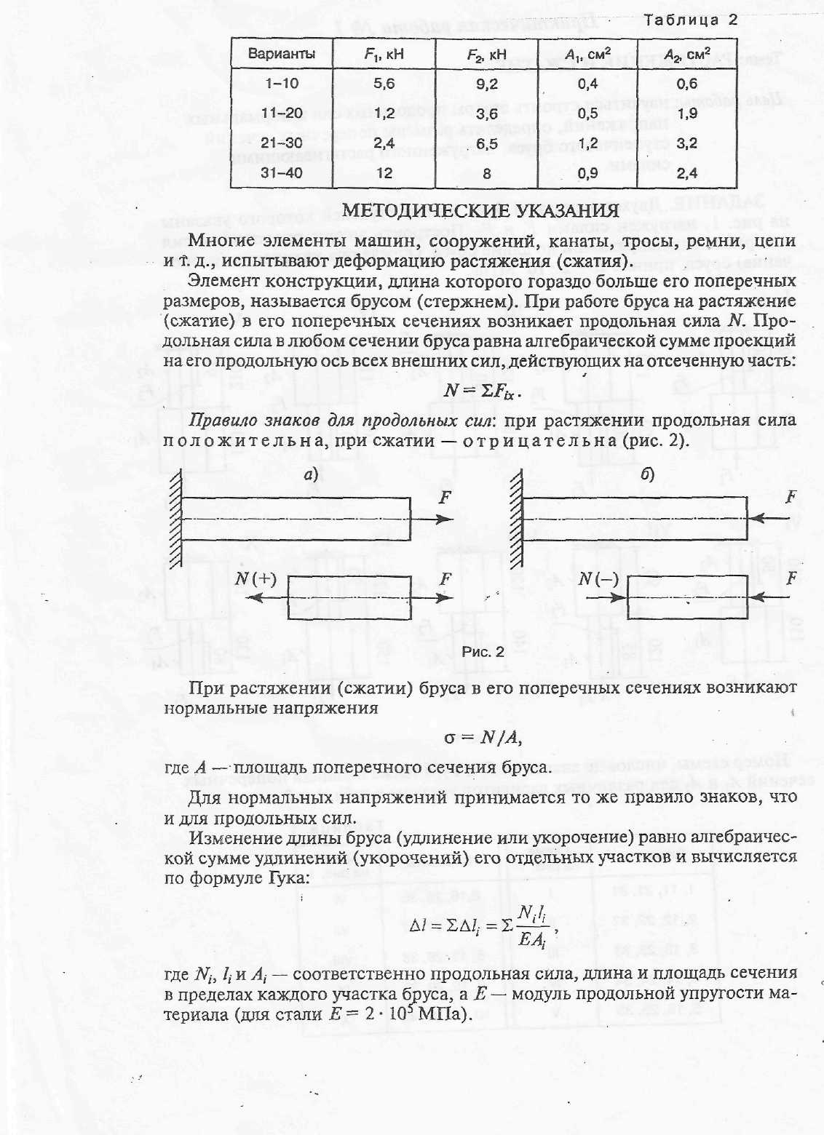
Сделать вывод по работе:

ПРАКТИЧЕСКОЕ ЗАНЯТИЕ № 5
Тема 2.4 Сдвиг и кручение.
Тема занятия: Расчеты на прочность и жесткость при кручении
Цель работы: научиться проводить расчеты валов на прочность и жесткость при кручении.
ЗАДАНИЕ. Для стального вала (рис. 1) построить эпюру крутящих моментов; определить диаметр вала на каждом участке и полный угол закручивания. Данные для различных вариантов указаны в табл. 1.
Мощность на зубчатых колесах принять Р₂ = 0,5Р₁ ; Р₃ ⁼ 0,3 Р₁ Р₄=0,2 Р₁
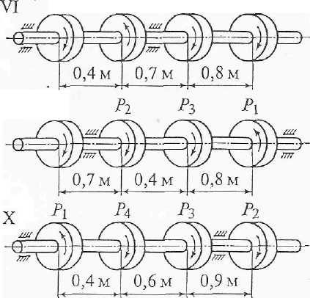
Указание. Полученное расчетное значение диаметра (в мм) округлить до ближайшего большего числа, оканчивающегося на 0, 2, 5, 8, или по СТС-В 208-75.
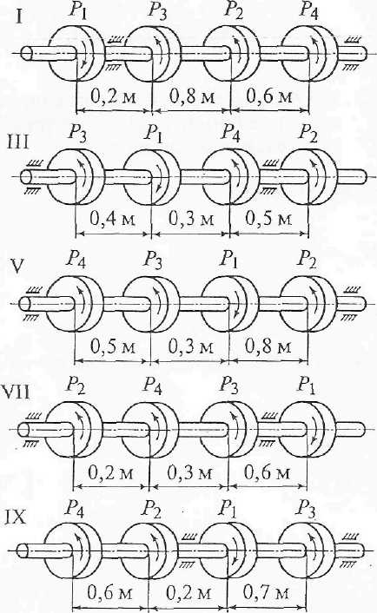
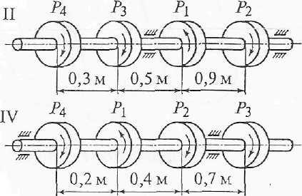

Рис.1

Таблица №1

Вариан- ты | Схема на рис. 1 | ω, рад/с | P_{v} кВт | Варианты | Схема на рис. 1 | ω, рад/с | Р,, кВт
1, 11, 21 2, 12, 22 3, 13, 23 4, 14, 24 5, 15,25 | I  II III  IV V | 24  48  30 40 25 | 12 18 20 14 60 | 6, 16, 26 7, 17, 27 8, 18, 28 9, 19, 29 10, 20, 30 | VI  VII  VIII  IX  X | 60 36 50 28 62 | 30 22 26 10 16

Условие прочности при кручении τ_{кр =} Мкр < [τ_{кр}]
Wp
где Wp – полярный момент сопротивления сечения
[τ_{кр}] – допускаемое касательное напряжение

Крутящий момент определяется по формуле :

Мкр = Р
ω
где Р – мощность, ω – угловая скорость

Сделать вывод по работе:

Тема:2.5 ИЗГИБ
ПРАКТИЧЕСКОЕ ЗАНЯТИЕ № 6
Тема занятия: Построение эпюр поперечных сил и изгибающих моментов
Цель работы: научиться строить эпюры поперечных сил и изгибающих моментов,.
ЗАДАНИЕ. Для заданной двух опорной балки (рис. 1) определить реакции опор, построить эпюры поперечных сил и изгибающих моментов. Подобрать из условия прочности на изгиб размеры поперечного сечения прямоугольника или круга, приняв для прямоугольника h = 2b. Считать [а_{и}] = 150 МПа.
Данные для различных вариантов указаны в табл. 1.
Кручением называют такой вид нагружения бруса, при котором в его поперечных сечениях возникает только один силовой фактор — крутящий момент М_{кр}.
Крутящий момент М_{кр} в произвольном поперечном сечении бруса равен алгебраической сумме моментов, действующих на отсеченную часть бруса.
Крутящий момент считается положительным по часовой стрелке и отрицательным — против часовой стрелки

Таблица 1

Варианты | № рисунка | F_{1,} кН | F₂, кН | M кН м
1,11,21 | I | 10 | 5 | 25
2,12,22 | II | 12 | 8 | 20
3,13,23 | III | 30 | 15 | 30
4,14,24 | IV | 18 | 20 | 40
5,15,25 | V | 16 | 22 | 35
6,16,26 | VI | 15 | 24 | 45
7,17,27 | VII | 8 | 10 | 8
8,18,28 | VIII | 4 | 14 | 6
9,19,29 | IX | 10 | 10 | 12
10,20,30 | X | 5 | 8 | 3

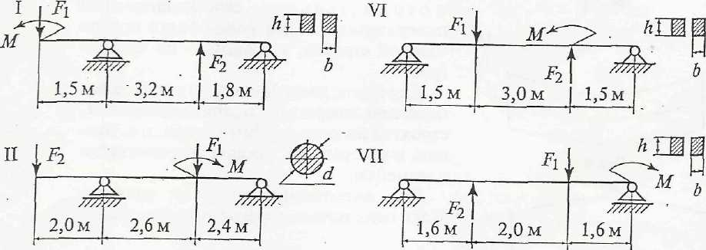
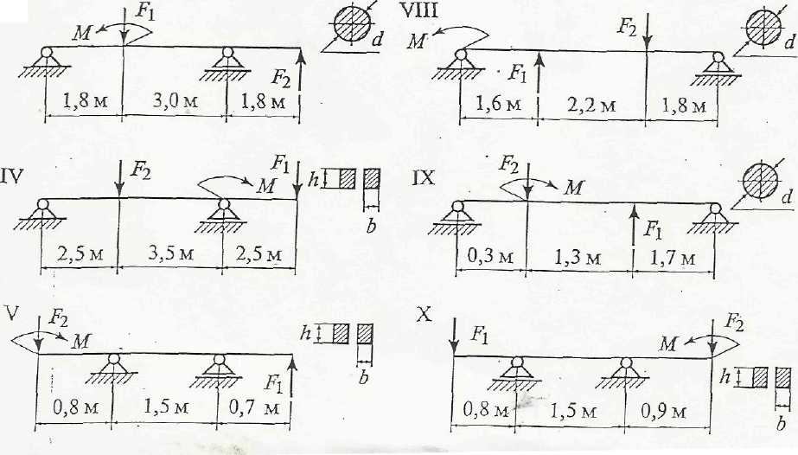
Рис.1
Сделать вывод по работе:

3Раздел ДЕТАЛИ МАШИН
Тема 3.2 Механические передачи
ПРАКТИЧЕСКОЕ ЗАНЯТИЕ № 7
Тема занятия: Зубчатая передача.
Цель работы: углубить и закрепить знания по теме «Зубчатая передача» путем практического решения задач.
ЗАДАНИЕ. Рассчитать на контактную прочность косозубую цилиндрическую зубчатую передачу для привода ленточного конвейера. Данные для различных вариантов указаны в табл. 1.

Таблица 1

Вариант | P_{v} кВт | n_{v} об/мин | п₂, об/мин | р,град | НВ
1 | 10 | 1Q00 | 250 | 10 | 300
2 | 14 | 1400 | 350 | 8 | 250
3 | 8 | 1400 | 440 | 12 | 300
4 | 5 | 1800 | 450 | 10 | 300
5 | 12 | 1200 | 300 | 10 | 200
6 | 20 | 750 | 250 | 15 | 220
7 | 40 | 1000 | 200 | 20 | 280
8 | 30 | 3000 | 600 | 10 | 350
9 | 4 | 1500 | 500 | 10 | 300 -
10 | 3 | 720 | 180 | 10 | 320
11 | 2 | 625 | 125 | 15 | 350
12 | 7 | 800 | 200 | 12 | 250
13 | 15 | 500 | 125 | 12 | 270
14 | 20 | 600 | 150 | 10 | 300

Вариант | P_{v} кВт | n_{v} об/мин | п₂, об/мин | р. град. | НВ
15 | 28 | 1200 | 400 | 10 | 280
16 | 36 | 850 | 170 | 10 | 350
17 | 40 • | 3000 | 1000 | 10 | 300
18 | 18 | 2500 | 1000 | 12 | 250
19 | 50 | 1500 | 750 | 16 | 270
20 | 100 | 800 | 400 | 20 | 260
21 | 20 | 1600 | 400 | 15 | 300
22 | 22 | 3000 | 750 | 15 | 250
23 | 45 | 1500 | 300 | 10 | 280
24 | 500 | 575 | 115 | 10 | 270
25 | 3 | 2500 | 500 | 10 | 300
26 | 10 | 2400 | 800 | 10 | 300
27 | 12 | 1200 | 400 | 10 | 250
28 | 16 | 1600 | 400 | 12 | 250
29 | . 80 | 1100 | 220 | 16 | 280
30 | 80 | 1700 | 420 | 14 | 300

МЕТОДИЧЕСКИЕ УКАЗАНИЯ
Необходимо твердо усвоить, что такое модуль и что в косозубой передаче 2 модуля: нормальный и торцевой. В основе расчета лежит нормальный модуль m_{n.}
Пример. Выполнить расчет косозубой передачи, если заданы следующие параметры:
P₁=10кВт;
n₁=1000 об/мин;
n₂=400 об/мин;
HB=300;
β= 20°.
Решение. 1. Составляем кинематическую схему (рис.1)
2. Определяем допускаемое контактное напряжение с учетом, что колесо и шестерня выполнены из одного материала и с одинаковой термообработкой.
$a_{ω}=\frac{d_{1}+d_{2}}{2}=\frac{\text{80}+\text{200}}{2}=\text{140}\text{мм}$Предел выносливости

$\left[σ_{H}\right]=\frac{σ_{H0}}{S_{H}}=\frac{\text{670}}{1,1}=\text{600}\text{МПа}$Допускаемое контактное напряжение

Где S_{H}=1,1 – коэффициент запаса прочности по контактным напряжениям.
$i=\frac{n_{1}}{n_{2}}=\frac{\text{1000}}{\text{400}}=2,5$3. Определяем передаточное отношение:

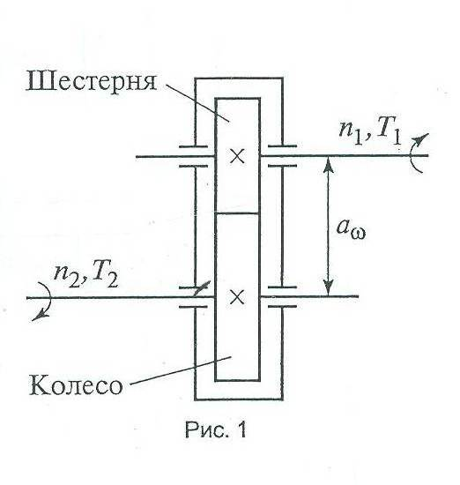
4. Определяем угловые скорости:
$ω_{1}=\frac{{πn}_{1}}{\text{30}}=\frac{3,\text{14}⋅\text{1000}}{\text{30}}=\text{105}\text{рад/с}$
$ω_{2}=\frac{ω_{1}}{i}=\frac{\text{105}}{2,5}=\text{42}\text{рад/с}$

5. Определяем вращающие моменты:
$T_{1}=\frac{{\text{10}}^{3}P_{1}}{ω_{1}}=\frac{{\text{10}}^{3}\text{10}}{\text{105}}=\text{95},2Н⋅м$На быстром валу
Нм

На тихом валу

T₂= T₁ i η = 95,2 ∙ 2,5 ∙ 0,96= 228,5 H∙м
Учитывая, что КПД передачи

η = η ₃ η _{п}² =0,98 ∙ 0,99²=0,96;
где η ₃=0,98 – КПД зубчатой пары; η _{П=} 0,99 - КПД одной пары подшипников.
- $\text{4300}{}_{}(i+1)\sqrt[3]{\frac{T_{1}K_{Hβ}}{ψ_{a}i{\left[σ_{H}\right]}^{2}}}$Определяем требуемое межосевое расстояние зубчатой передачи a_{ω} : a_{ω=}

где К_{Нβ} – коэффициент неравномерности нагрузки колес; Ψ_{а}=0,42 : 0,8 – коэффициент ширины колеса (для прямозубых колес Ψ_{а} = 0,2 : 0,4).
При симметричном расположении колес К_{Нβ}=1,03 . Принимаем, Ψ_{а}= 0,5.
Подставляем значения ( обратите особое внимание на размерность: Т₁=95,2 Н∙м,
[δ_{Н}]=600 МПа=600 ∙10⁶ Па) :
$\text{4300}{}_{}(2,5+1)\sqrt[3]{\frac{\text{95},2\underset{}{}⋅1,\text{03}}{0,5⋅2,5⋅{\left(\text{600}⋅{\text{10}}^{6}\right)}^{2}}}=0,\text{132}$
a_{ὠ}=
a_{ω=}

Округляем до стандартного размера и принимаем
a_{ω} =140мм.
Стандартные размеры межосевого расстояния принимаются из ряда чисел 50, 63, 71, 80, 90, 100, 112, 125, 140, 160, 180, 200, 224, 250, 280, 315, 355, 400, 450, 500, 560, 710, 800, 900, 1000.
7.Определяем нормальный модуль зацепления:
m_{n}=(0,01÷0,02) a_{ὠ}=(0,01÷0,02)∙140= 1,4÷2,8 мм.
По стандарту принимаем m_{n}=2 мм.
Модуль имеет следующие стандартные значения : 1; 1,25; 1,5; 1,75; 2; 2,5; 3; 3,5; 4; 5; 6; 8.
$z_{Σ}=\frac{2a_{ω}\text{cos}β}{m_{n}}=\frac{2⋅\text{140}⋅0,\text{94}}{2}=\text{132}$8. Определяем число зубьев. Суммарное число зубьев

(по заданию β=20°, соs20°=0,94).
$z_{1}=\frac{z_{Σ}}{i+1}=\frac{\text{132}}{2,5+1}$Число зубьев шестерни

Число зубьев колеса

z₁ =z_{Σ} - z₁=132-37=95
$u=\frac{z_{1}}{z_{2}}=\frac{\text{95}}{\text{37}}=2,\text{57}$Уточняем передаточное число:

Расхождение незначительно, u=i.

$\text{cos}β=\frac{z_{Σ}m_{n}}{2a_{ω}}=\frac{\text{132}2}{2,5+1}=0,\text{943}$Скорректируем угол наклона зубьев :

Угол находим по таблице Брадиса или с помощью компьютера.

9. Определяем геометрические размеры колес. Диаметры начальных окружностей
$d_{1}=\frac{m_{n}z_{1}}{\text{cos}β}=\frac{2⋅\text{37}}{0,\text{943}}=\text{80}\text{мм}$$d_{2}=\frac{m_{n}z_{2}}{\text{cos}β}=\frac{2⋅\text{95}}{0,\text{943}}=\text{200}\text{мм}$

$a_{ω}=\frac{d_{1}+d_{2}}{2}=\frac{\text{80}+\text{200}}{2}=\text{140}\text{мм}$Уточняем межосевое расстояние

Результат получается равным принятому стандартному размеру ,

следовательно расчет выполнен верно.
Диаметры окружностей выступов
d_{a1}= d₁+2m_{n}=80+2∙2=84 мм,
d_{a2}= d₂+2m_{n}=200+2∙2=204 мм.
Диаметры окружностей впадин
d_{F1}=d₁-2,5m_{n}=80-2,5̇∙2=75 мм,
d_{F2}=d₂-2,5m_{n}=200-2,5̇∙2=195 мм,
Ширина колеса
b₂= Ψ_{а} ∙a_{ω}=0,5∙140=70 мм
Для компенсации неточностей монтажа шестерня делается несколько шире:
b₁= b₂+10=70+10=80 мм.
Высота головки зуба
h_{a} = m_{n=}= 2 мм.
Высота ножки зуба
h_{f}=1,25 m_{n} = 1,25 ∙2= 2,5 мм.
Полная высота зуба, равная глубине врезания при подрезке зубьев,
h= h_{a}+h_{f} =2,25m_{n}=2,25∙2=4,5 мм.
Нормальный шаг
p_{n}=πm_{n}=3,14∙2=6,28 мм.
Радиальный зазор в зацеплении
с_{r}=h_{f} - h_{a}=2,5-2=0,5 мм.
Боковой зазор в зацеплении
δ=0,05m_{n}=0,05∙2=0,1 мм.
- Вычерчиваем схему зацепления (рис.2)
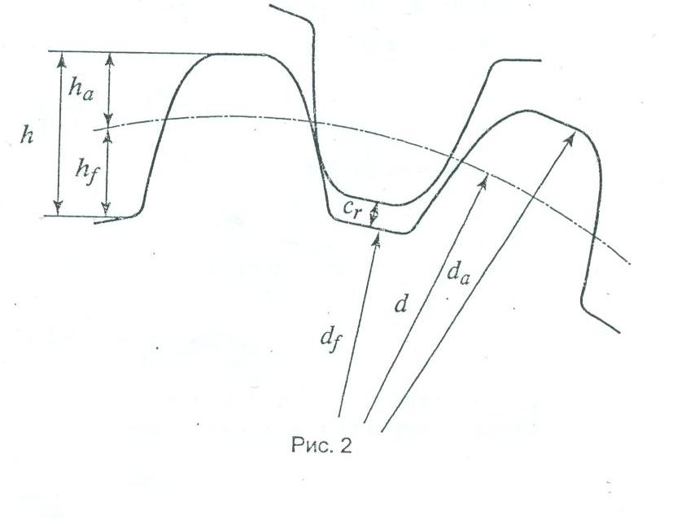
Сделать вывод по работе.

Критерии оценки
«Зачет» ставится в случае, если все теоретические вопросы и практические задания раскрыты и решены полностью. При выполнении практического задания студент обобщил ранее усвоенные знания и сделал свои выводы. К задачам приведены пояснения, построены графики (где это требует условие)

«Незачет» ставится в том случае, если теоретические вопросы не раскрыты. Задачи решены на 50%.

Лабораторные работы

Тема 1.2. Плоская система произвольно расположенных сил.
Лабораторное занятие №1
Тема занятия: Определение главного вектора и главного момента произвольной плоской системы сил.
Цель работы — произвести графическое и аналитическое приведение (упрощение) плоской системы произвольно расположенных сил к данной точке; проверить опытным путем главный момент и величину главного вектора; выявить признаки уравновешенной системы сил.
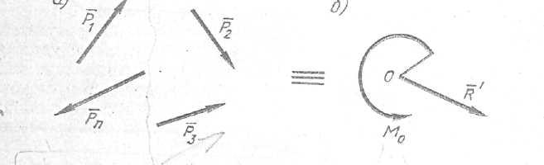
Рисунок 9
. Теоретическое обоснование. В реальных условиях к телу могут быть приложены силы, произвольно расположенные на плоскости. На рис. 9, а показана система сил, линии действия которых не пересекаются в одной точке и не параллельны между собой. Это и есть признаки произвольно расположенной системы сил. Исследование такой системы сил начинают с приведения сил к точке, лежащей в той же плоскости.
В общем случае данная система сил заменяется эквивалентной системой, состоящей из одной силы — главного вектора R' и одной пары, момент которой называют главным м о м е н т о м M_{Q} заданной системы сил относительно центра приведения О (рис. 9, б).
Приведение плоской системы сил к данной точке можно производить двумя способами: графическим и аналитическим.
Последовательность действий при определении главного вектора аналогична той, которая указана в табл. 1 и 2. Определение главного момента системы сил основано на правиле сложения пар сил: момент результирующей пары равен алгебраической сумме моментов заданных сил относительно точки 0:
где М_{о} — главный момент, Нм; Pi — заданные силы, Н; hi— отрезки перпендикуляров, опущенных из точки приведения на линию действия сил, м, см, мм.
Последовательность действий приведения к точке плоской системы произвольно расположенных сил указана в табл. 5
Таблица 5
Последовательность действий приведения к точке плоской системы произвольно расположенных сил

№п/п | Наименование операций
1 | Изобразить схематически тело и заданные силы
2 | Выбрать точку приведения 0 в плоскости действия сил. Приложить в точке О две противоположные силы 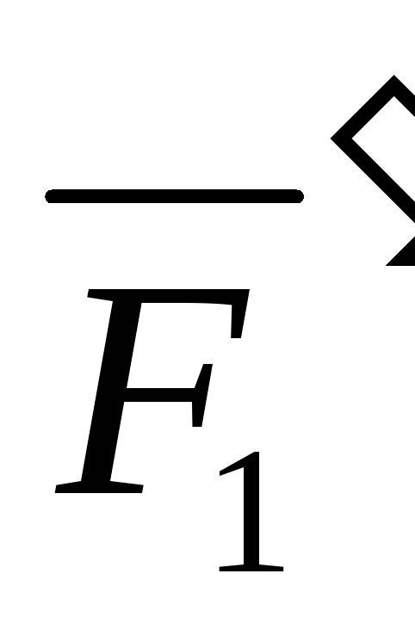 и 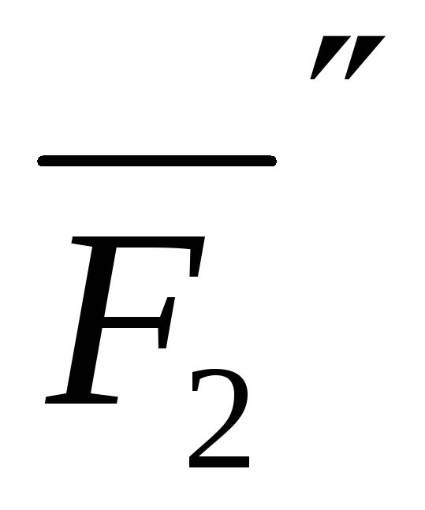, равные по модулю силе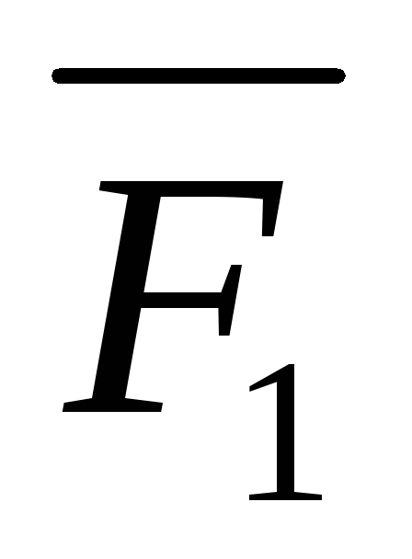и направленные параллельно ей. Аналогичные операции произвести для всех п сил
3 | Из точки приведения O восстановить перпендикуляры к линии действия каждой силы. Отметить отрезки этих перпендикуляров h_{t} как плечи сил относительно точки 0. Отметить черточками силы, образующие пару. Величину плеча hi измерить по чертежу или вычислить аналитически
4 | Для системы сходящихся сил, приведенных к точке О, построить силовой многоугольник и найти главный вектор R' как геометрическую сумму этих сил (см. табл. 1) или  вычислить величину и направление главного вектора методом проекции л , _ I оглавного вектора методом Проекций
5 | Произвести алгебраическое сложение моментов пар сил, т.е. найти главный момент системы сил относительно выбранного центра приведения.
6 | Для случая, когда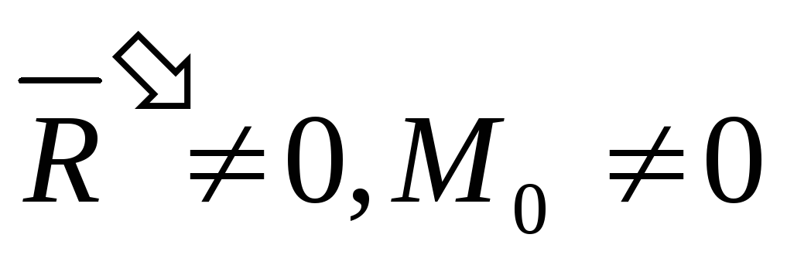квосстановить перпендикуляр длиной 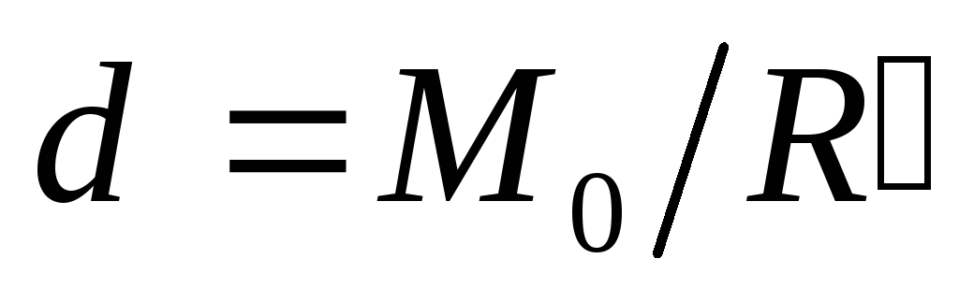, через конец этого отрезка провести линию, параллельную , и на этой линии отложить вектор равнодействующей силы , причем линия 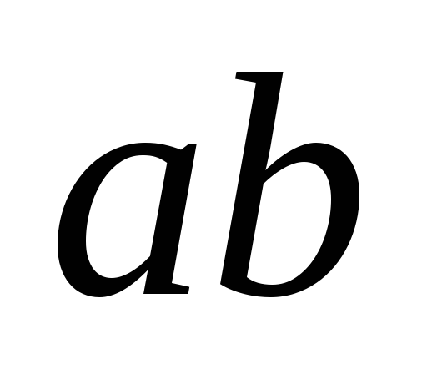 должна располагаться относительно точки О так, чтобы равнодействующая сила создавала момент такого же направления, как М₀
При приведении сил к какой-либо точке, плоскости могут встретиться следующие случаи:
а) система сил приводится к главному вектору и главному моменту:
б) система .сил приводится к одной равнодействующей — главному вектору системы:
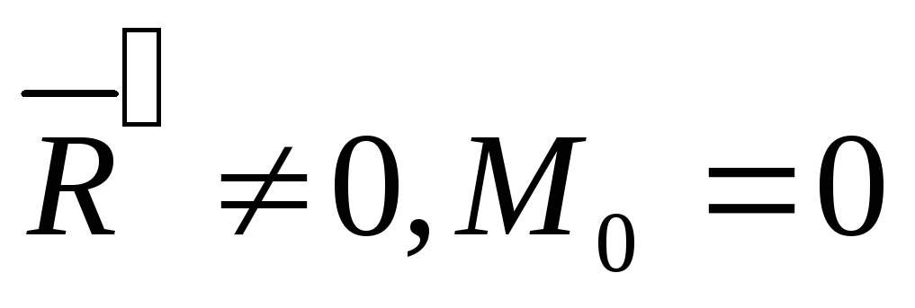
в) система приводится к паре сил, момент которой равен главному моменту: 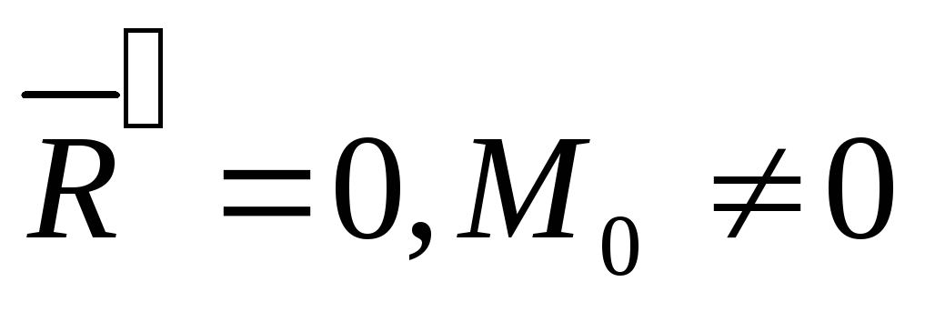
На рис. 9, б показан главный вектор 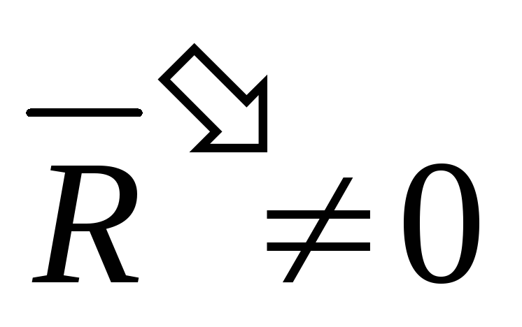 и главный момент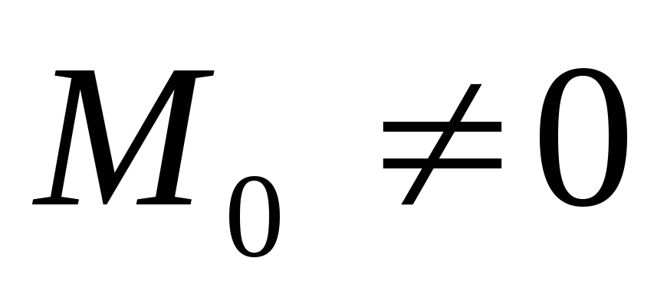
Произведем эквивалентное преобразование главного момента таким образом, чтобы модуль сил, образующих пару, был равен модулю главного вектора. При этом плечо пары
Расположим пару сил так, чтобы сила была направлена в сторону, противоположную главному вектору. При этом в точке О окажутся две силы 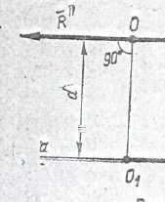взаимно противоположные, равные по модулю и направленные по одной прямой. Так как эти силы уравновешены, их можно отбросить. Следовательно, относительно точки О₁ система сил приведена к одной равнодействующей.
Таким образом, в том случае, когда главный вектор и главный момент не равны нулю, можно найти такую линию, вдоль которой вся система сил может быть уравновешена одной силой.
Необходимым и достаточным условием равновесия системы сил, произвольно расположенных в плоскости, является равенство нулю главного вектора и главного момента относительно любого центра приведения: 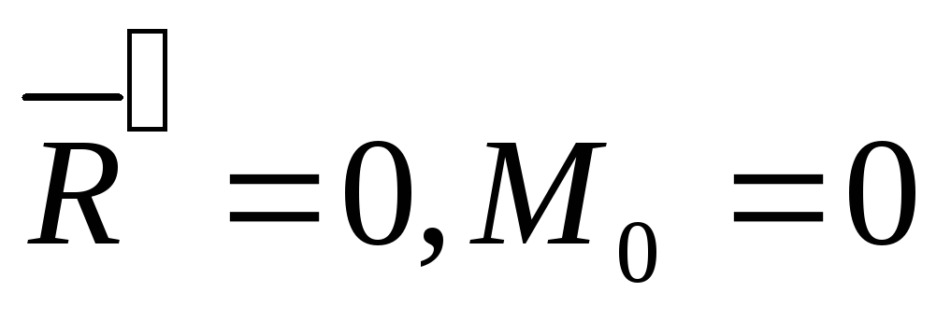.
Экспериментальная проверка правильности определения главного вектора и главного момента плоской системы произвольно расположенных сил может быть произведена на установке, позволяющей воспроизвести заданные силы и пары сил и находить величину и направление уравнивающей силы.
Установка для испытания. Схема установки показана на рис. 8. Основными деталями установки являются диск 1 с отверстиями и грузики 2, создающие заданную систему сил. Требуемое направление сил достигается установкой подвижных блоков 4, через которые перекинуты гибкие нити, соединенные с грузиками и крючками 3, вставленными в отверстия диска. Главный вектор уравновешивается реакцией пальца 5. Уравновешивающий момент создается грузом, установленным таким образом, чтобы момент его относительно точки оси вращения диска был равен главному моменту системы сил относительно этой же точки и направлен противоположно.
Порядок выполнения работы. Ознакомиться с устройством установки для экспериментального исследования плоской системы произвольно расположенных сил. В отчет записать величину и направление сил, образующих данную систему. Система сил выбирается по табл. 6 в соответствии с вариантом задания. Центр приведения для всех вариантов задания — точка О.
Построить в масштабе заданную систему сил. Произвести все необходимые построения для определения главного вектора и главного момента относительно данной точки в той последовательности, которая указана в табл. 5. Определить графически величину и угол наклона главного вектора, численное значение и направление, главного момента.
Вычислить величину и направление главного вектора и главного момента аналитически. Сравнить результаты, полученные графическим и аналитическим способами. Расхождение между величинами, полученными двумя различными способами, не должно превышать 10%, в противном случае нужно проверить построения и вычисления и выявить ошибку.
В зависимости от значений главного вектора и главного момента определить уравновешивающую систему сил. В том случае, если главный вектор и главный момент порознь не равны нулю, т. е. 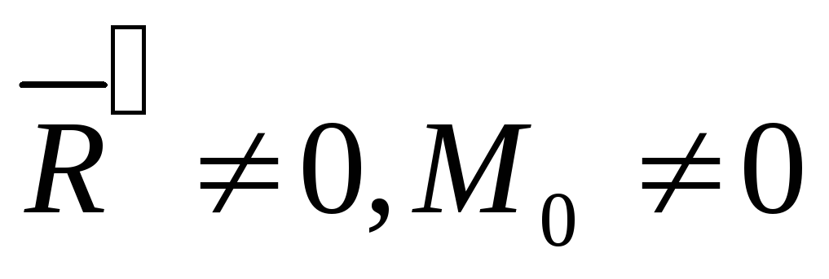, найти линию действия равнодействующей силы.
Произвести экспериментальную проверку полученных результатов. В данной работе центром приведения выбирается точка О, лежащая на оси неподвижного пальца 5 (см. рис. 8). На этом же пальце свободно установлен диск /, поэтому главный вектор всегда будет уравновешен реакцией пальца.
Чтобы уравновесить главный момент, следует при помощи груза приложить к диску момент, численно равный главному моменту М_{о}, но направленный в противоположную сторону.
Если главный вектор и главный момент не равны нулю , заданную систему сил можно уравновесить одной силой (см. табл. 5, п. 6). В этом случае при помощи груза 6, крючка 3 и подвижного блока 4 (см. рис. 8) к диску 1 прикладывается .уравновешивающая сила требуемой величины и направления. Отчет о работе. 1. Номер варианта задания (по табл. 1.6)... Масштаб сил К_{Р}=...Н/мм; масштаб линейных размеров. Изображение заданной системы сил. Данные:
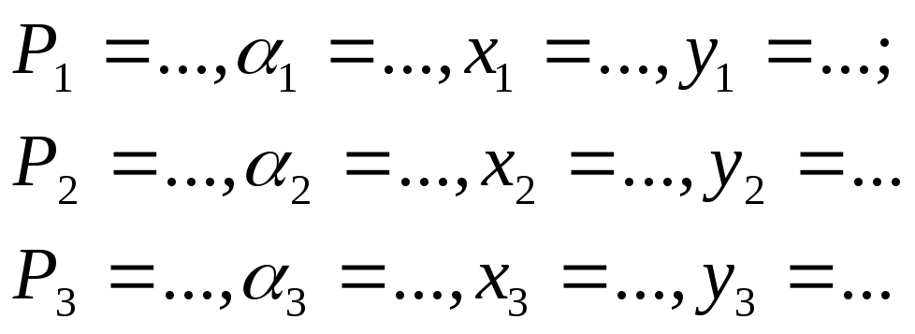
Точка приведения...
2. Приведение заданной системы сил к точке (см. табл. 5) — графическое, аналитическое.
3. Величина и направление главного вектора и главного момент-■а, определенных графическим и аналитическим способами:
4. Сравнение результатов, полученных графическим и аналитическим способами:
5. Определение положения линии действия равнодействующей силы R (см. табл. 1.5, п. 6) для случая, когда.
Вычисление расстояния от центра приведения до линии действия равнодействующей;
6. Схема прибора для экспериментальной проверки главного
вектора R' и главного момента М₀.
7. Вывод о соответствии результатов, полученных расчетным и
опытным путями.
8. Ответы на контрольные вопросы.

Тема 2.4. Сдвиг и кручение
Лабораторное занятие №2
Тема занятия: Определение диаметра вала из условия прочности при кручении.
Цель работы: научиться выполнять проектировочные и проверочные расчеты круглого бруса для статически определимых систем, проводить проверку на жесткость.
Для стального вала круглого поперечного сечения определить значения внешних моментов, соответствующих передаваемым мощностям, и уравновешенный момент (табл.7.1 и табл.7.2).
Построить эпюру крутящих моментов по длине вала.
Определить диаметры вала по сечениям из расчетов на прочность и жесткость. Полученный больший результат округлить до ближайшего четного или оканчивающегося на 5 числа.
При расчете использовать следующие данные: вал вращается с угловой скоростью 25 рад/с; материал вала — сталь, допускаемое напряжение кручения 30 МПа, модуль упругости при сдвиге 8 • 10⁴ МПа; допускаемый угол закручивания [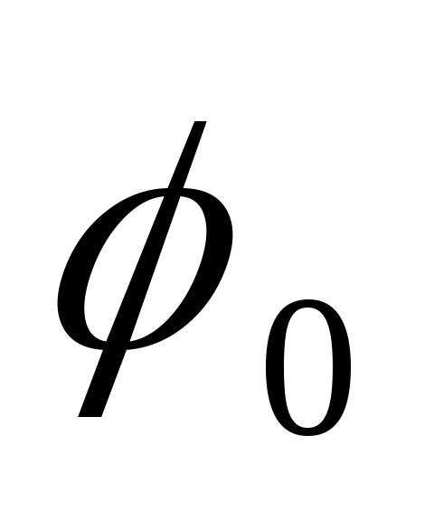] = 0,02 рад/м.
Провести расчет для вала кольцевого сечения, приняв с = 0,9. Сделать выводы о целесообразности выполнения вала круглого или кольцевого сечения, сравнив площади поперечных сечений.
Теоретическое обоснование
Кручением называется нагружение, при котором в поперечном сечении бруса возникает только один внутренний силовой фактор – крутящий момент. Внешними нагрузками также являются две противоположно направленные пары сил.
Распределение касательных напряжений по сечению при кручении (рис. 7.1)
Касательное напряжение в точке А:
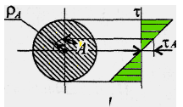
Рис.7.1
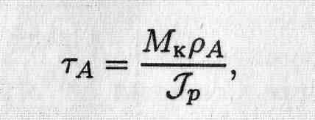 (7.1)
где 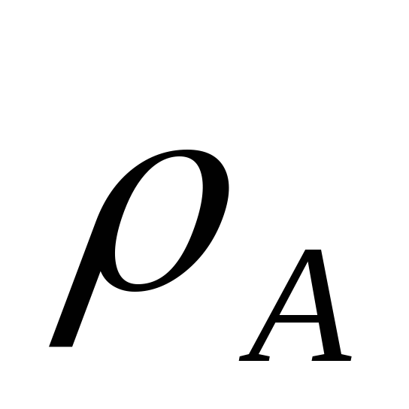 — расстояние от точки А до
центра сечения.
Условие прочности при кручении
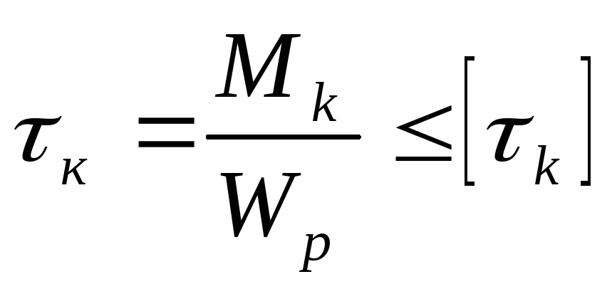 ; 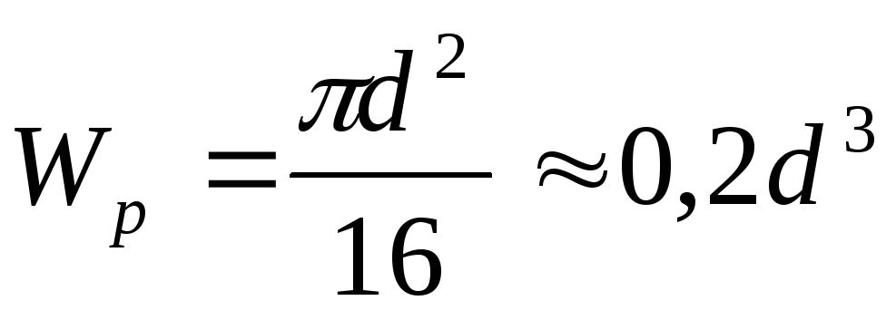 (круг), (7.2)
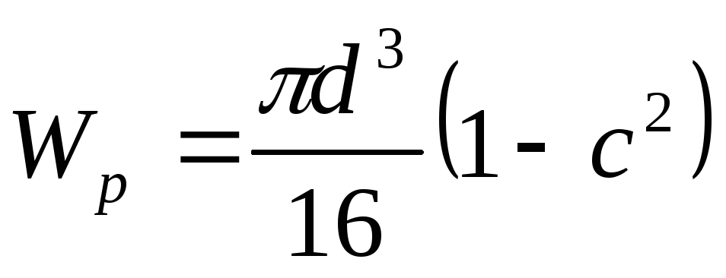 (кольцо), (7.3)
где М_{к} — крутящий момент в сечении, Н-м, Н-мм;
W_{p} — момент сопротивления при кручении, м³, мм³;
[т_{к}] — допускаемое напряжение при кручении, Н/м², Н/мм².
Проектировочный расчет, определение размеров поперечного сечения
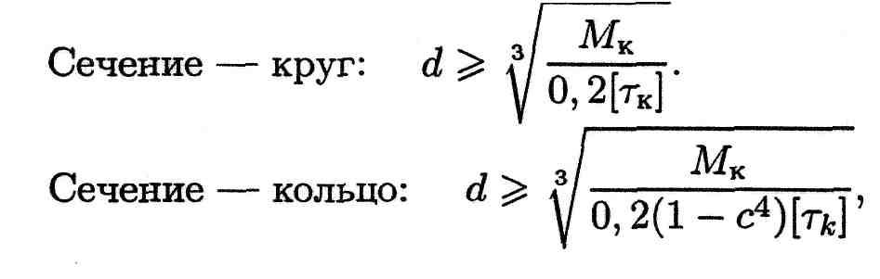 (7.4)
где d — наружный диаметр круглого сечения;
d_{B}n — внутренний диаметр кольцевого сечения; с = d_{BK}/d.
Определение рационального расположения колес на валу
Рациональное расположение колес — расположение, при котором максимальное значение крутящего момента на валу — наименьшее из возможных.
Для экономии металла сечение бруса рекомендуется выполнить кольцевым.
Условие жесткости при кручении
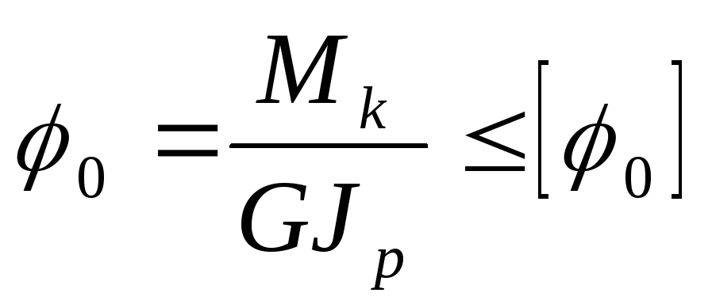 ; G ≈ 0,4E (7.5)
где G — модуль упругости при сдвиге, Н/м², Н/мм²;
Е — модуль упругости при растяжении, Н/м², Н/мм².
[φо] — допускаемый угол закручивания, [φо] = 0, 54-1 град/м;
J_{p} — полярный момент инерции в сечении, м⁴, мм⁴.
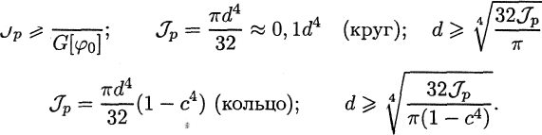 (7.6)

Проектировочный расчет, определение наружное диаметра сечения
Порядок выполнения работы
- Построить эпюру крутящих моментов по длине вала для предложенной в задании схемы.
- Выбрать рациональное расположение колес на валу и дальнейшие расчеты проводить для вала с рационально расположенными шкивами.
3. Определить потребные диаметры вала круглого сечения из расчета на прочность и жесткость и выбрать наибольшее из полученных значений, округлив величину диаметра.
4. Сравнить затраты металла для случая круглого и кольцевого сечений. Сравнение провести по площадям поперечных сечений валов.
Площади валов рассчитать в наиболее нагруженном сечении (по максимальному крутящему моменту на эпюре моментов).
Контрольные вопросы
- Какие деформации возникают при кручении?
- Какие гипотезы выполняются при деформации кручения?
- Изменяются ли длина и диаметр вала после скручивания?
- Какие внутренние силовые факторы возникают при кручении?
- Что такое рациональное расположение колос на валу?
- Что такое полярный момент инерции? Какой физический смысл имеет эта величина?
- В каких единицах измеряется?
Пример выполнения
Для заданного бруса (рис.7.1) построить эпюры крутящих моментов, рациональным расположением шкивов на валу добиться уменьшения значения максимального крутящего момента. Построить эпюру крутящих моментов при рациональном расположении шкивов. Из условия прочности определить диаметры валов для сплошного и кольцевого сечений, приняв с = 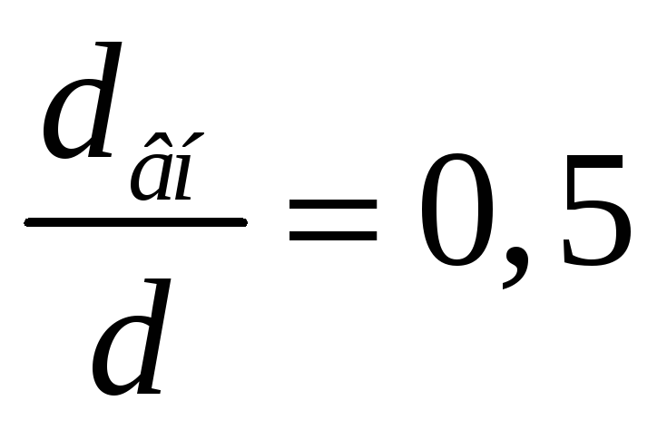. Сравнить полученные результаты по полученным площадям поперечных сечений. [τ] = 35 МПа.
Решение
- Пользуясь методом сечений. Определяем крутящие моменты на участках вала (рис.7.2). Сечение 1 (рис.7.2а): 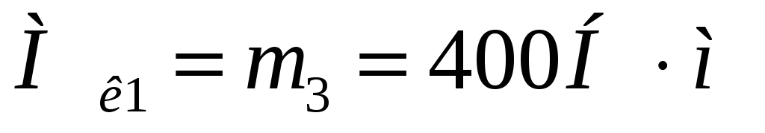
Сечение 2 (рис.7.2б): 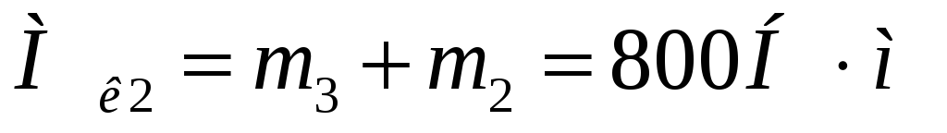
Сечение 3 (рис.7.3в): 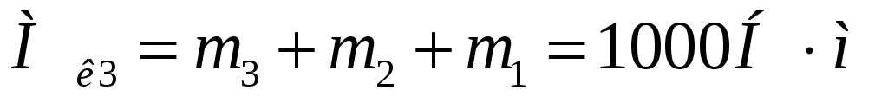
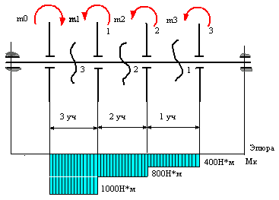
Рис.7.2
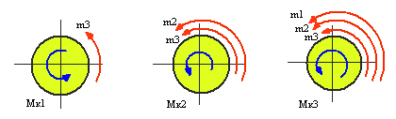
а б в
Рис.7.3
- Строим эпюру крутящих моментов. Значения крутящих моментов откладываем вниз от оси, т.к. моменты отрицательные. Максимальное значение крутящего момента на валу в этом случае 1000 Н·м (рис.7.1).
- Выберем рациональное расположение шкивов на валу. Наиболее целесообразно такое размещение шкивов, при котором наибольшие положительные и отрицательные значения крутящих моментов на участках будут по возможности одинаковыми. Из этих соображений ведущий шкив, передающий момент 1000 Н·м, помещают ближе к центру вала, ведомые шкивы 1 и 2 размещают слева от ведущего с моментом 1000 Н·м, шкив 3 остается на том же месте. Строим эпюру крутящих моментов при выбранном расположении шкивов (рис.7.3).
Максимальное значение крутящего момента на валу при выбранном расположении шкивов – 600 Н*м.
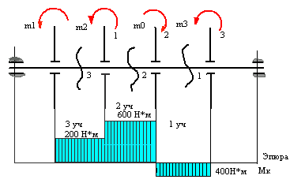
Рис.7.4
- Определяем диаметры вала по сечениям при условии, что сечение – круг. Условие прочности при кручении: 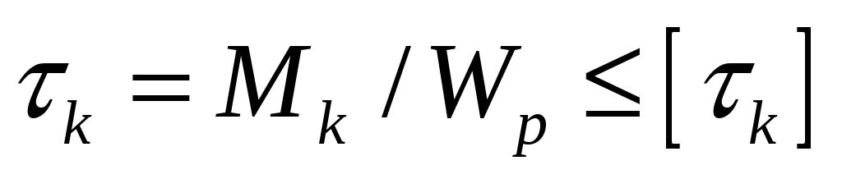
Момент сопротивления кручению: 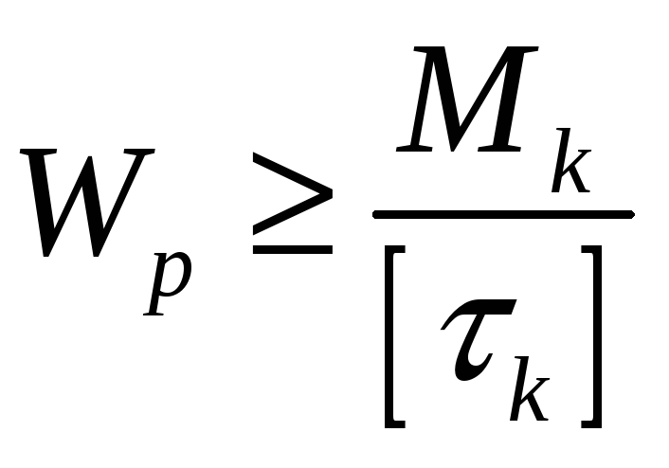
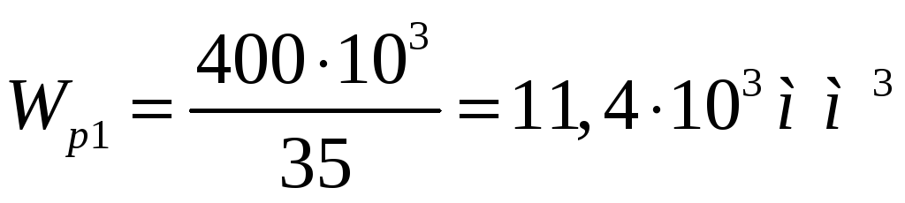
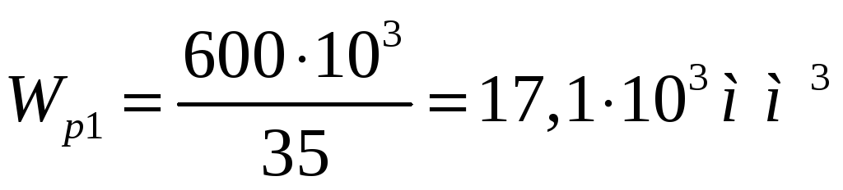
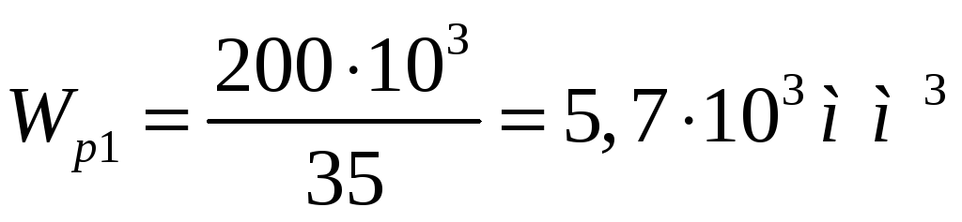
Определяем диаметры вала по сечениям:
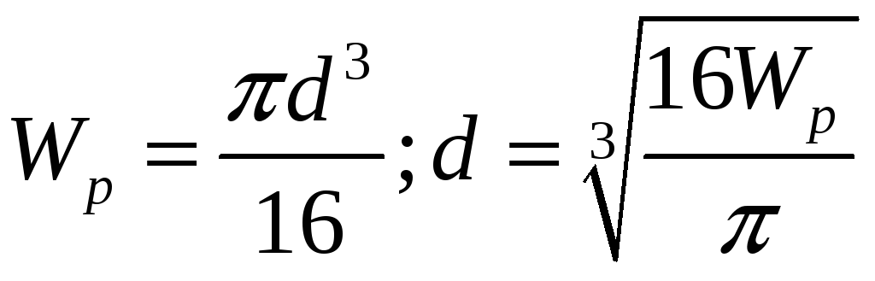
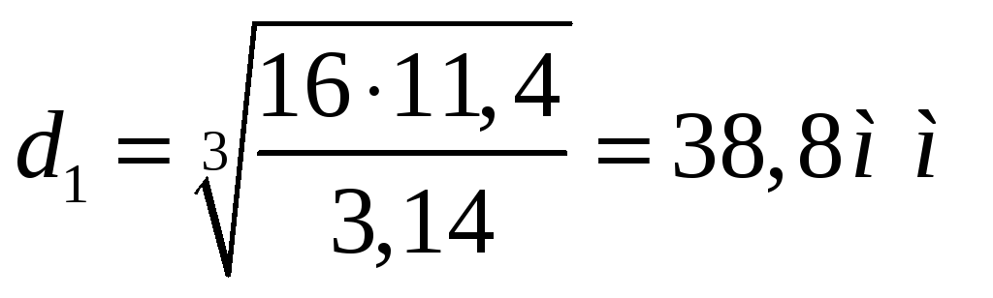
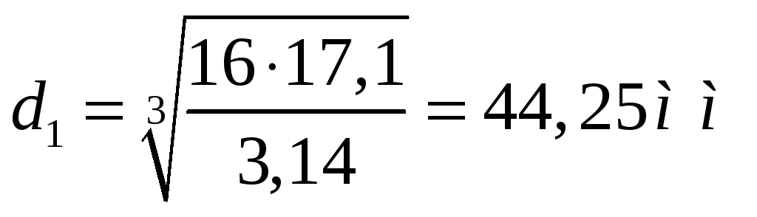
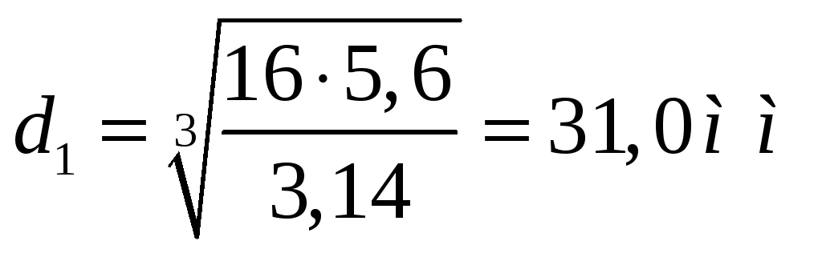
Округляем полученные значения: 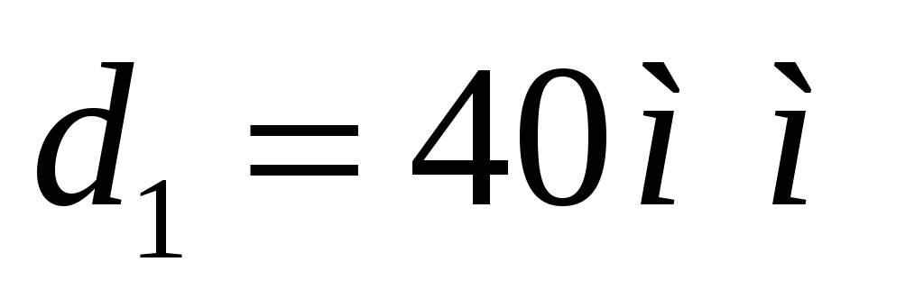, 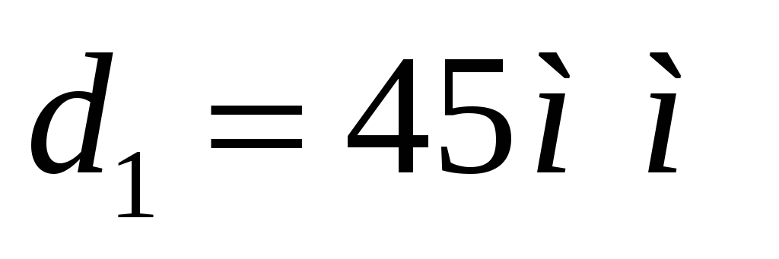, 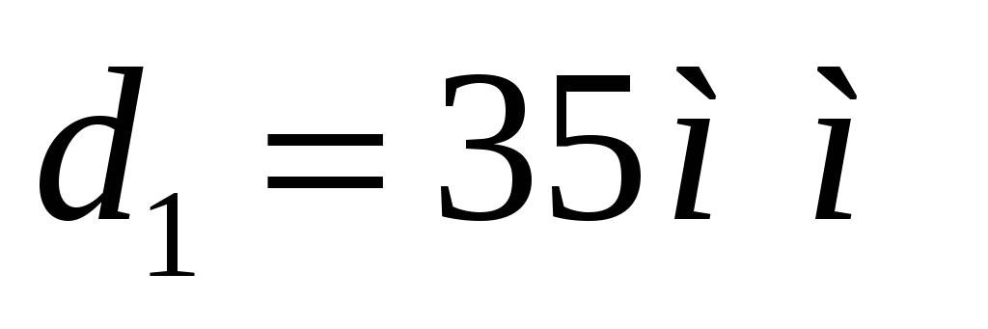
- Определяем диаметры вала по сечениям при условии, что сечение - кольцо
Моменты сопротивления остаются теми же. По условию 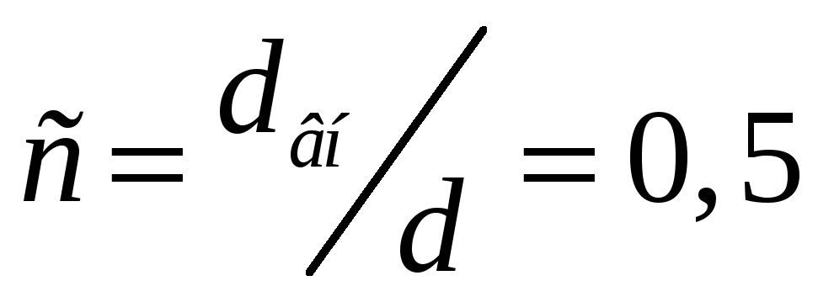
Полярный момент сопротивления кольца: 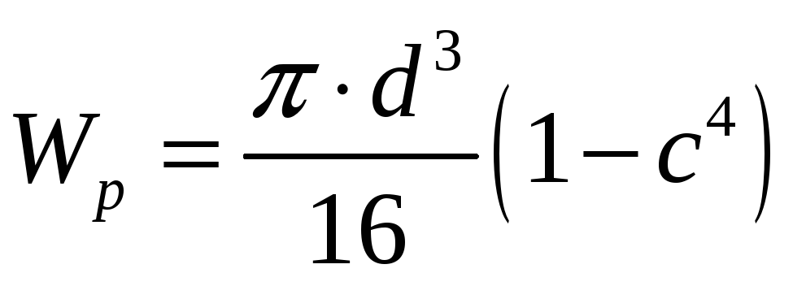
Формула для определения наружного диаметра вала кольцевого сечения:
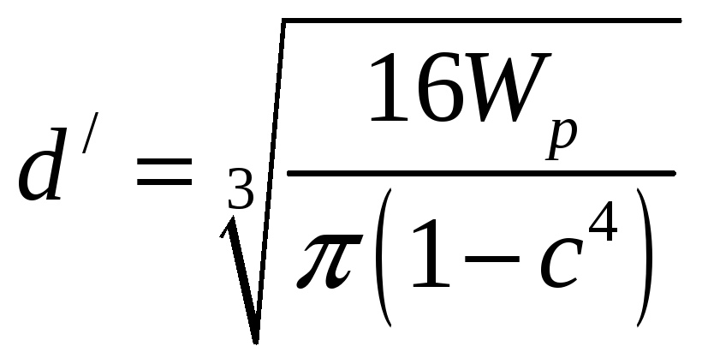
Расчет можно провести по формуле: 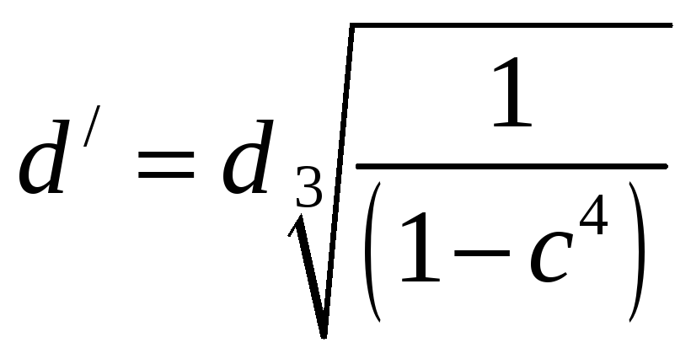
Диаметры вала по сечениям:
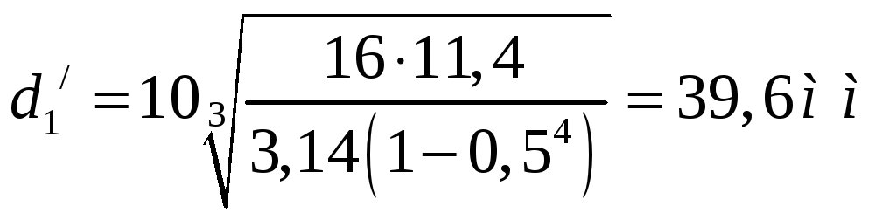
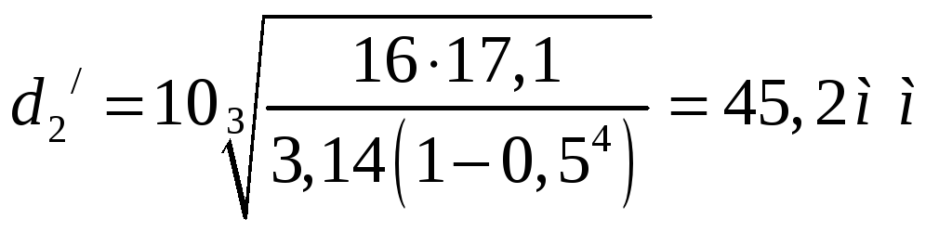
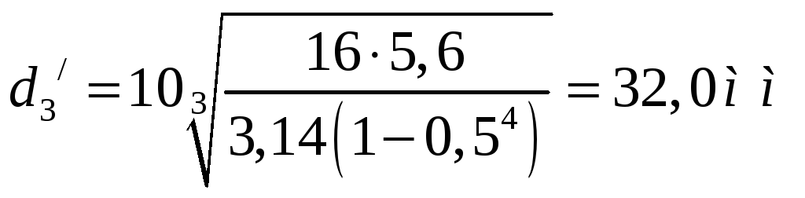
Наружные диаметры вала кольцевого сечения практически не изменились.
Для кольцевого сечения: 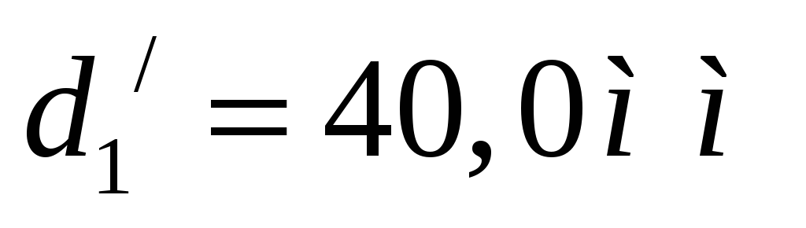, 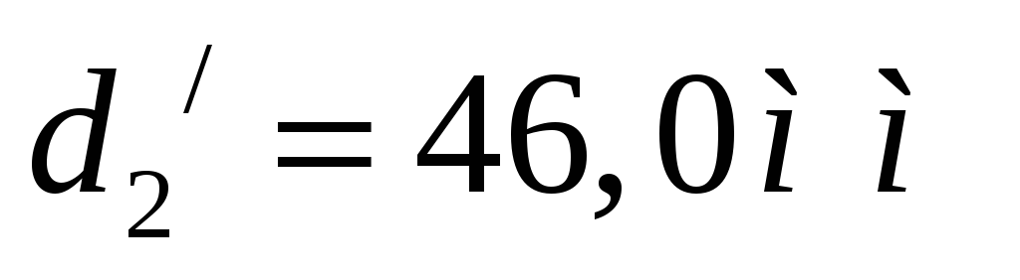, 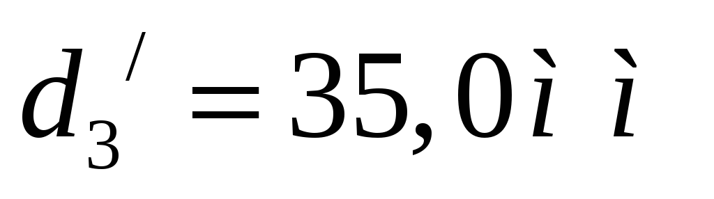
- Для выводе об экономии металла, при переходе на кольцевое сечение, сравним площади сечений (рис.7.4)
При условии что сечение – круг (рис.7.4а)
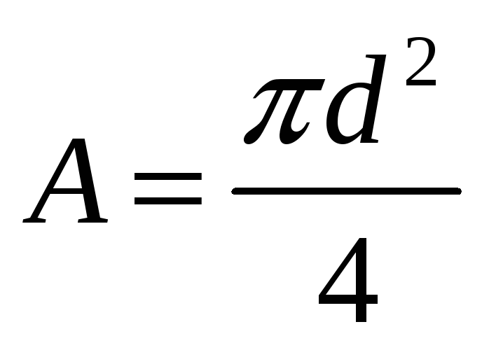
Сплошное круглое сечение:
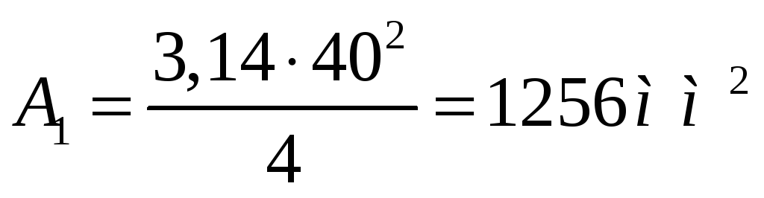
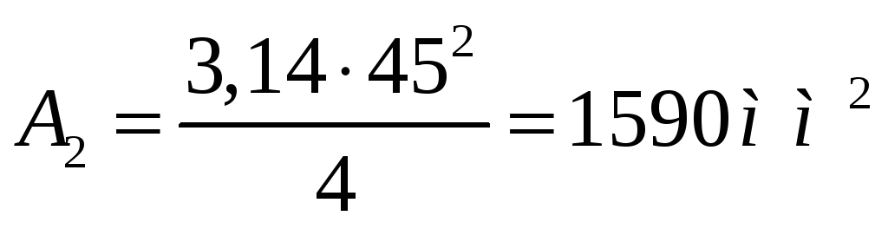
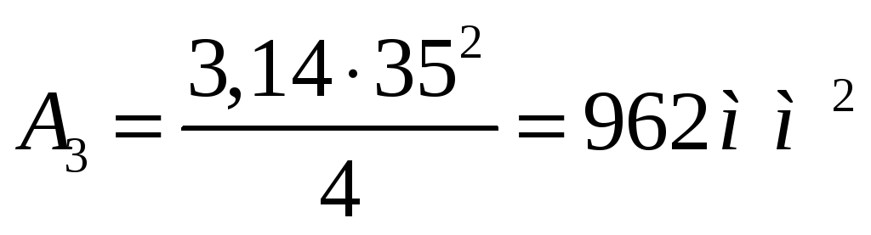
При условии, что сечение – кольцо, (рис.7.4б)
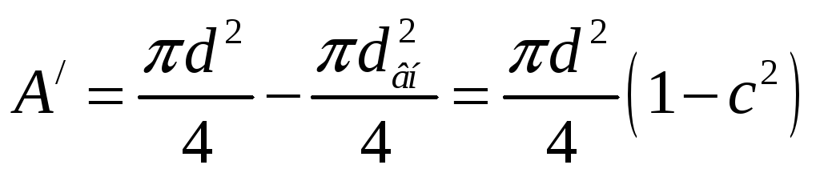
Кольцевое сечение:
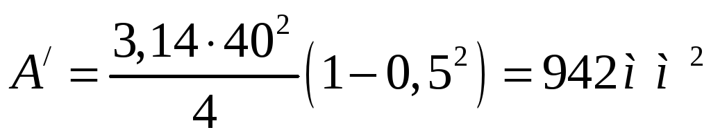
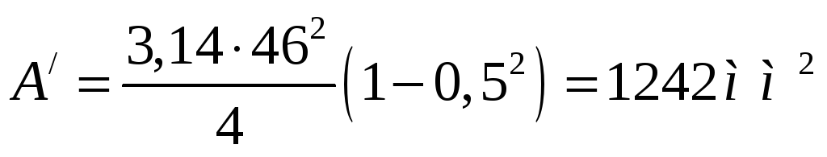
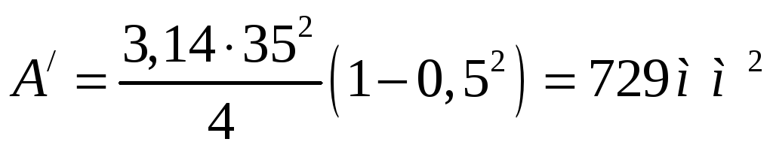
Сравнительная оценка результатов:
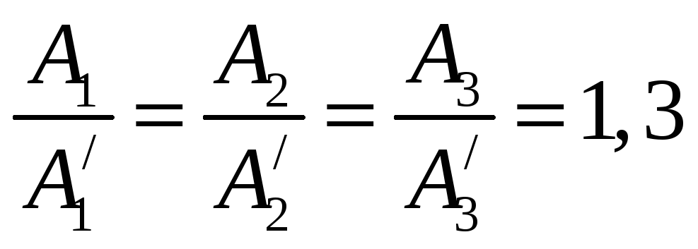
Следовательно, при переходе с кругового на кольцевое сечение экономия металла по весу составит 1,3 раза.
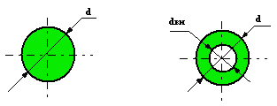
а б
рис.7.4
Таблица 7.1
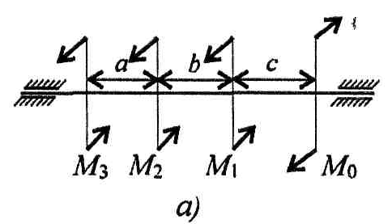 | 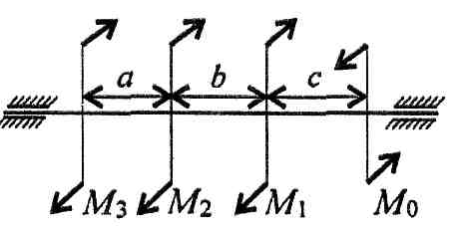 | 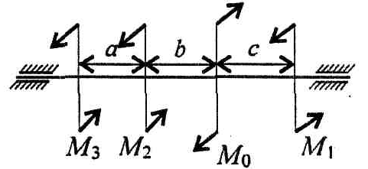
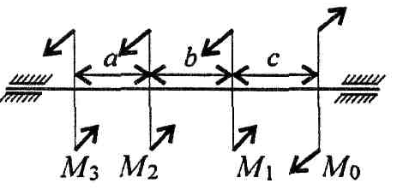 | 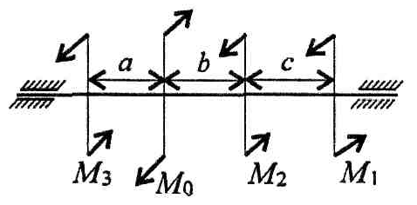 | 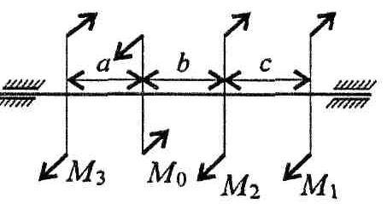
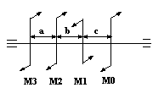 | 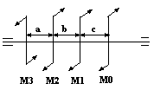 | 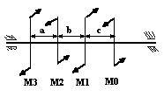
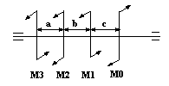
Таблица 7.2
Вариант | Параметры
Вариант | a = b = с, м | Р1,кВт | Р2,кВт | Р3,кВт
1 | 1,1 | 2,1 | 2,6 | 3,1
2 | 1,2 | 2,2 | 2,7 | 3,2
3 | 1,3 | 2,3 | 2,8 | 3,3
4 | 1,4 | 2,4 | 2,9 | 3,4
5 | 1,5 | 2,5 | 3,0 | 3,5
6 | 1,6 | 2,6 | 3,1 | 3,6
7 | 1,7 | 2,7 | 3,2 | 3,7
8 | 1,8 | 2,8 | 3,3 | 3,8
9 | 1,9 | 2,9 | 3,4 | 3,9
10 | 2,0 | 3,0 | 3,5 | 4,0
11 | 1,1 | 3,1 | 3,4 | 4,1
12 | 1,2 | 3,2 | 3,3 | 4,2
13 | 1,3 | 3,3 | 3,2 | 4,3
14 | 1,4 | 3,4 | 3,1 | 4,5
15 | 1,5 | 3,5 | 2,8 | 2,9
16 | 1,3 | 2,1 | 2,6 | 3,1
17 | 1,4 | 2,2 | 2,7 | 3,2
18 | 1,5 | 2,3 | 2,8 | 3,3
19 | 1,6 | 2,4 | 2,9 | 3,4
20 | 1,7 | 2,5 | 3,0 | 3,5
21 | 1,8 | 2,6 | 3,1 | 3,6
22 | 1,9 | 2,7 | 3,2 | 3,7
23 | 2,0 | 2,8 | 3,3 | 3,8
24 | 1,1 | 2,9 | 3,4 | 3,9
25 | 1,2 | 3,0 | 3,5 | 4,0
26 | 1,3 | 3,1 | 3,4 | 4,1
27 | 1,4 | 3,2 | 3,3 | 4,2
28 | 1,5 | 3,3 | 3,2 | 4,3
29 | 1,4 | 3,4 | 3,1 | 4,5
30 | 1,9 | 3,5 | 2,8 | 2,9

Критерии оценки
«Зачет» ставится в случае, если все теоретические вопросы и практические задания раскрыты и решены полностью. При выполнении практического задания студент обобщил ранее усвоенные знания и сделал свои выводы. К задачам приведены пояснения, построены графики (где это требует условие)

«Незачет» ставится в том случае, если теоретические вопросы не раскрыты. Задачи решены на 50%.

2.4 Промежуточная аттестация студентов (экзамен).

Промежуточная аттестация по дисциплине « Техническая механика» проводится в форме экзамена.
К экзамену допускаются студенты, не имеющие задолженности по изучаемым темам, имеющие допуск учебной части . При явке на экзамен студентам необходимо иметь зачетную книжку.
По результатам всех видов оценочной ведомости студенту выставляется итоговая отметка по дисциплине. Шкала оценок: «отлично», «хорошо»,«удовлетворительно», неудовлетворительно.
Студенты, не сдавшие экзамен в установленное время по уважительной причине, подтвержденной документально соответствующим документом, сдают его индивидуально, в установленные сроки .
Критерии оценки
«отлично» - ставится при правильном ответе на три вопроса из разных разделов;
«хорошо» - ставится при правильном ответе на три вопроса, два из которых из одного раздела;
«удовлетворительно» - ставится при правильном ответе на два вопроса;
«неудовлетворительно»- при отсутствии ответа на вопросы.

Задания для промежуточной аттестации.

Вопросы для экзамена.
Вопросы для проверки уровня обученности «ЗНАТЬ»
1 Основные понятия и аксиомы статики.
2 Плоская система сходящихся сил. Определение равнодействующей геометрическим способом.
3 Плоская система сходящихся сил. Определение равнодействующей аналитическим способом.
4 Пара сил и момент силы относительно точки.
5 Плоская система произвольно расположенных сил.
6 Балочные системы. Определение реакция опор и моментов защемления.
7 Пространственная система сил.
8 Центр тяжести.
9 Основные понятия кинематики.
10 Кинематика точки.
11 Простейшие движения твердого тела.
12 Сложное движение точки. Сложное движение твердого тела.
13 Основные понятия и аксиомы динамики. Понятия о трении.
14 Движение материальной точки. Метод кинетостатики.
15 Работа и мощность.
16 Работа и мощность. Коэффициент полезного действия.
17 Общие теоремы динамики.
18 Основные положения. Допущения, принятые при расчетах.
19 Основные положения. Нагрузки внешние и внутренние. Метод сечений.
20 Растяжение и сжатие. Внутренние силовые факторы. Напряжение.
21 Растяжение и сжатие. Продольные и поперечные деформации. Закон Гука.
22 Кручение. Внутренние силовые факторы. Построение эпюр крутящих моментов.
23 Кручение. Напряжение и деформации при кручении.
24 Кручение. Расчеты на прочность и жесткость.
25 Изгиб. Классификация видов изгиба. Внутренние силовые факторы при изгибе.
26 Изгиб. Построение эпюр поперечных сил и изгибающих моментов. Основные правила построения эпюр.
27 Изгиб. Построение эпюр поперечных сил и изгибающих моментов.
28Изгиб. Нормальные напряжения при изгибе. Расчеты на прочность.
29Понятие о касательных напряжениях при изгибе. Линейные угловые перемещения.
30 Сочетание основных деформаций. Гипотезы прочности.
31 Расчет бруса круглого поперечного сечения при сочетании основных деформаций.
32 Устойчивость сжатых стержней. Основные положения.
33 Устойчивость сжатых стержней. Расчеты на устойчивость.
34 Сопротивление усталости.
35 Общие сведения о передачах..
36 Классификация механических передач.
37 Фрикционные передачи. Общие сведения.
38 Зубчатые передачи.
39 Общие сведения и классификация зубчатых передач.
40 Передача винт-гайка. Общие сведения, устройство и назначение,
достоинства и недостатки.
41 Червячные передачи. Общие сведения, устройство передачи,
материалы, область применения, достоинства и недостатки.
42 Ременные передачи. Общие сведения.
43 Цепные передачи. Общие сведения.
44 Валы и оси. Назначение, конструкция и материалы валов и осей.
45 Подшипники и подпятники скольжения.
46 Подшипники качения. Общие сведения.
47 Муфты. Общие сведения.
48 Резьбовые соединения.
49 Виды резьбовых соединений.
50 Сварные и клеевые соединения.
51 Общие сведения о сварных соединениях.
52 Классификация и разновидности сварных соединений (швов).
53 Назначение, типы, область применения, разновидности конструкций
подшипников скольжения и подпятников, применяемые материалы.
54 Назначение и роль передач в машинах.
55Основные типы резьб, сравнительная характеристика .
56 Классификация и область применения подшипников качения.
Вопросы для проверки уровня обученности «УМЕТЬ
57Механические испытания, механические характеристики. Предельные и допускаемые напряжения.
58Практические расчеты на срез и смятие. Основные расчетные формулы и предпосылки.
59Практические расчеты на срез и смятие. Примеры расчетов.
60Геометрические характеристики плоских сечений.

